

**Par tautsaimniecības attīstību un kopbudžeta izpildes gaitu 2015. gada 1. ceturksnī**

2015.gada maijs

SATURS

Kopsavilkums 3

1. Tautsaimniecības attīstība 4

1.1. Ārējā ekonomiskā vide 4

1.2. Iekšzemes kopprodukts, ekonomiskā aktivitāte 6

1.3. Tautsaimniecības nozaru attīstība 7

1.4. Inflācija 13

1.5. Nodarbinātība un bezdarbs 15

1.6. Iedzīvotāju ienākumi 16

1.7. Ārējā tirdzniecība 19

1.8. Valsts parāds 21

2. Kopbudžeta izpilde 25

2.1. Vispārējs fiskālās situācijas raksturojums 25

2.2. Nodokļu un nenodokļu ieņēmumi 27

2.2.1. Nodokļi ieņēmumu izpilde 27

2.2.2. Valsts pamatbudžeta nenodokļu ieņēmumu izpilde 38

2.3. Valsts konsolidētā budžeta izpilde 39

2.3.1. Valsts pamatbudžeta izpilde 39

2.3.2. Sociālās apdrošināšanas budžeta izpilde 43

2.3.3*.*Valsts pamatbudžeta izpilde valsts pamatfunkciju un eiropas savienības politiku instrumentu un pārējās ārvalstu finanšu palīdzības līdzfinansēto un finansēto projektu un pasākumu īstenošanai 45

2.4. Pašvaldību budžeta izpilde 49

2.5. Valsts aizdevumu kopsavilkums 50

KOPSAVILKUMS

Pēc vairākiem spēcīgas ekonomiskās izaugsmes gadiem, kad laika periodā no 2011.gada līdz 2013.gadam Latvijas ekonomika pieauga par 4-5% gadā, 2014.gadā Latvijas IKP pieauguma tempi palēninājās, uzrādot 2,4% izaugsmi. Ekonomikas izaugsme sabremzējās dažādu iekšējo un ārējo faktoru ietekmē, starp kuriem svarīgākie ir ģeopolitiskās situācijas pasliktināšanās, tirdzniecības sankciju ieviešana un Krievijas ekonomikas recesija. Neskatoties uz izaugsmes tempu palēnināšanos, Latvijas IKP pieaugums pērn ir bijis viens no augstākajiem ES dalībvalstu vidū, par 1 procentpunktu pārsniedzot ES vidējo izaugsmes līmeni.

Saskaņā ar IKP ātro novērtējumu Latvijas ekonomikas izaugsme 2015.gada pirmajā ceturksnī, salīdzinot ar 2014.gada attiecīgo laika periodu, noslīdējusi līdz 2,0%, kas ir lēnākais IKP pieaugums kopš 2011. gada sākuma. Līdzīgi kā pērn arī š.g. pirmajos trīs mēnešos ekonomikas izaugsmi stimulēja iekšējais patēriņš, pakalpojumu nozaru (izņemot tirdzniecību) pievienotās vērtības pieaugumam sasniedzot 2%. Jāatzīmē, ka ārējās vides riski turpinās apdraudēt ekonomiskās izaugsmes perspektīvas arī nākošajos š.g. ceturkšņos, taču iekšējās vides priekšnoteikumi ekonomikas straujākai izaugsmei ir labvēlīgi, ko apstiprina pieejamie statistikas dati un Latvijas uzņēmēju un patērētāju konfidences līmeņa pieaugums š.g. sākumā.

Tāpat kā iepriekšējā gadā, pārpalikumu kopbudžetā pamatā nodrošināja pārpalikums pašvaldību budžetā, kas bija 65,6 milj. *euro* apmērā. Turpretī valsts konsolidētajā budžetā bija izveidojies deficīts 31,1 milj. *euro* apmērā, kas salīdzinājumā ar iepriekšējā gada pirmo ceturksni ir samazinājies par 20,2 milj. *euro,* ko pamatā noteica lielāki ārvalstu finanšu palīdzības ieņēmumi. Ja analizē valsts konsolidētā budžeta izpildi pa apakšlīmeņiem, tad redzams, ka valsts pamatbudžetā pirmajā ceturksnī bija deficīts 16,3 milj. *euro* apmērā, savukārt valsts speciālajā budžetā deficīts bija 9,2 milj. *euro*. Deficīts valsts speciālajā budžetā galvenokārt skaidrojams ar lielākiem budžeta izdevumiem sociāliem pabalstiem.

Kopējie nodokļu ieņēmumi (ieskaitot valsts fondēto pensiju shēmas līdzekļus un mikrouzņēmuma nodokļa nesadalītos ieņēmumus) 2015.gada pirmajā ceturksnī bija 1 726,9 milj. *euro*, kas ir par 3,2 milj. *euro* jeb 0,2% mazāk nekā plānots. 2015.gada pirmajā ceturksnī, salīdzinot ar 2014.gada pirmo ceturksni, kopējie nodokļu ieņēmumi bija par 95,7 milj. *euro* jeb 5,9% vairāk. Lielākais īpatsvars 2015.gada pirmajā ceturksnī kopējos nodokļu ieņēmumos bija sociālās apdrošināšanas iemaksu ieņēmumiem – 31,7%, pievienotās vērtības nodokļa ieņēmumiem – 25,1% un iedzīvotāju ienākuma nodokļa ieņēmumiem –19,0 procenti.

Nenodokļu ieņēmumi 2015.gada pirmajā ceturksnī bija 71,2 milj. *euro*, līdz ar to pirmā ceturkšņa plāna izpilde bija 100,1%. Nenodokļu ieņēmumi 2015.gada pirmajā ceturksnī iekasēti par 7,7 milj. *euro* vairāk nekā 2014.gada pirmajā ceturksnī, ko galvenokārt ietekmēja augstāki maksājumi no budžeta iestāžu saņemto un iepriekšējos gados neizlietoto budžeta līdzekļu atmaksāšanas, ieņēmumi un ieņēmumu zaudējumi no atvasināto finanšu instrumentu rezultāta un autoceļu lietošanas nodeva, kas stājas spēkā 2014.gada 1.jūlijā.

2015.gada pirmajā ceturksnī, salīdzinot ar 2014.gada atbilstošo periodu, valsts pamatbudžeta izlietotie līdzekļi ir palielinājušies par 73,6 milj. *euro* jeb 6,0%. Valsts pamatbudžetā2015.gada pirmajā ceturksnī kopējie izdevumi bija 1 306,0 milj. *euro.* Valsts speciālā budžeta izlietotie līdzekļi 2015.gada pirmajā ceturksnī, salīdzinot ar 2014.gada atbilstošo periodu, palielinājušies par 61,6 milj. *euro* jeb 12,6%. 2015.gada pirmajā ceturksnī speciālajā budžetā kopumā izlietoti 552,3 milj. *euro*, kas ir par 5,4 milj. *euro* mazāk nekā plānots.

Pašvaldību konsolidētajā budžetā š.g. pirmajā ceturksnī bija izveidojies finansiālais pārpalikums 65,6 milj. *euro* apmērā, kas salīdzinājumā ar iepriekšējo gadu ir samazinājies par 12,6 milj. *euro*. Finansiālā pārpalikuma samazinājumu pamatā noteica mazāki pašvaldību transfertu ieņēmumi no valsts pamatbudžeta ES fondu projektu īstenošanai.

1. TAUTSAIMNIECĪBAS ATTĪSTĪBA

1.1. Ārējā ekonomiskā vide

Pasaules ekonomika joprojām attīstās nevienmērīgi un kopumā 2014.gadā globālā izaugsme bija 3,4% līmenī salīdzinājumā ar 2013.gadu. Pasaules ekonomikas attīstības tendences pērn noteica vairāki globāla mēroga notikumi – ģeopolitiskā nestabilitāte Ukrainā un Tuvajos Austrumos, zemā *euro* zonas ekonomiskā izaugsme, kā arī straujais naftas cenu kritums 2014.gada nogalē. Kopumā pasaules izaugsme lēnām paātrinās, taču pieauguma tempi nav tik spēcīgi kā iepriekš prognozēts.

ES ekonomikas izaugsme 2014.gadā sasniedza 1,4%. Šis izaugsmes rādītājs ir jūtams progress salīdzinājumā ar iepriekšējiem gadiem, kad ES IKP 2012.gadā samazinājās par 0,5% un 2013.gadā nemainījās. Pērnā gada sākumā manāmi uzlabojās ES patērētāju un uzņēmēju konfidences līmenis, signalizējot par pozitīvām ekonomiskās attīstības tendencēm, taču gada otrajā pusē līdz ar ģeopolitiskā konflikta saasināšanos un ieviestajām sankcijām starp ES un Krieviju konfidence kritās. Tas atspoguļojās arī IKP dinamikā, jo 2014.gada nogalē izaugsme bija nedaudz vājāka nekā gada sākumā. IKP ātrais novērtējums par ES izaugsmi š.g. pirmajā ceturksnī liecina, ka ekonomiskā situācija reģionā turpina pakāpeniski uzlaboties, jo IKP ir pieaudzis par 1,4%, salīdzinot ar 2014. gada pirmo ceturksni.

Krievijas ekonomiskā situācija bija sarežģīta jau kopš 2013.gada, bet tās ievainojamību pastiprināja tieši ģeopolitiskais saspīlējums, kā rezultātā pērn Krievijas IKP pieaugums sasniedza vien 0,6%. Atbilstoši EK prognozēm Krievijas ekonomika 2015.gadā samazināsies par 3,5% un pieaugs vien par 0,2% 2016.gadā. Krievijas ekonomiku negatīvi ietekmē ES ekonomiskās sankcijas, naftas cenu un rubļa kursa kritums, kā rezultātā samazinās Krievijas patērētāju pirktspēja un pieprasījums pēc importa precēm. Tas savukārt negatīvi ietekmē eksportējošos uzņēmumus, kas darbojas Krievijas tirgū. Turklāt 2014.gada augustā Krievijas noteiktais tirdzniecības embargo atsevišķām lauksaimniecības un pārtikas precēm vēl vairāk saasina konkurenci ES, papildus negatīvi ietekmējot Latvijas eksporta potenciālu.

Pārējo pasaules valstu ekonomiskā attīstība ir svārstīga un neviendabīga. Tā, piemēram, ASV ir viena no retajām valstīm, kur ekonomiskā izaugsme 2014.gadā bija spēcīgāka par prognozēto, ko galvenokārt ietekmēja enerģijas cenu straujais kritums. Lai arī š.g. pirmajā ceturksnī ASV IKP izaugsme sabremzējās, tiek prognozēts, ka privātais patēriņš stimulēs ekonomikas pieaugumu turpmākajos 2015.gada ceturkšņos. Ķīnā 2014.gada sākums iezīmējies ar vāju izaugsmi, gadā kopumā IKP pieaugumam noslīdot līdz 7,4%. Turklāt 2015. gada pirmajā ceturksnī Ķīnas IKP uzrādīja vēl mazāku gada pieaugumu 7% apmērā. Savukārt Japānas ekonomikā pērnā gada vidū bija reģistrēts pat kritums, bet gadā kopumā IKP palika nemainīgs. Arī šo valstu un Āzijas reģiona kopējo izaugsmi turpmāk veicinās zemās naftas cenas, stimulējot pieprasījuma pieaugumu.

**1.1.tabula. Lielāko pasaules ekonomiku IKP pieauguma tempi**

**un prognozes, % pret iepriekšējo gadu[1]**

|  |  |  |  |  |
| --- | --- | --- | --- | --- |
|  | **2013** | **2014** | **2015p** | **2016p** |
| Pasaule | 3,3 | 3,4 | 3,5 | 3,9 |
| *Euro* zona | -0,4 | 0,9 | 1,5 | 1,9 |
| Vācija | 0,1 | 1,6 | 1,9 | 2,0 |
| Lielbritānija | 1,7 | 2,8 | 2,6 | 2,4 |
| ASV | 2,2 | 2,4 | 3,1 | 3,0 |
| Japāna | 1,6 | 0,0 | 1,1 | 1,4 |
| Ķīna | 7,6 | 7,4 | 7,0 | 6,8 |

Tomēr naftas cenu sarukums ne visu pasaules valstu ekonomiku ietekmē pozitīvi. Piemēram, naftas eksportētājvalstis, kas galvenokārt ir attīstības valstis, ir zaudētājas naftas cenu krituma rezultātā, jo būtiski samazinās to budžeta ieņēmumi. Neskatoties uz naftas cenu atšķirīgo ekonomisko ietekmi dažādos reģionos, starptautisko finanšu institūciju prognozes liecina, ka naftas cenu krituma kopējā ietekme uz pasaules ekonomiku būs pozitīva. Piemēram, SVF eksperti ir aprēķinājuši, ka zemās naftas cenas var pozitīvi ietekmēt globālo izaugsmi 2015. un 2016. gadā, nodrošinot papildus IKP pieaugumu par 0,5-1%.[2]

Jāatzīmē, ka kopš aprīļa naftas cenu dinamikai ir pretēja tendence, jo tās ir nedaudz pieaugušas. Salīdzinot ar naftas cenas zemāko punktu, kas tika fiksēts š.g. janvāra vidū, maija vidū *Brent* jēlnaftas cenas bija par 44% augstākas. Taču tās ir joprojām zemas, jo par 39% atpaliek no naftas cenām gadu iepriekš. Ir grūti noteikt turpmāko naftas cenu attīstības dinamiku, bet to izmaiņas neapšaubāmi ieviesīs zināmas korekcijas pasaules valstu izaugsmes potenciālā.

Tādējādi ievērojot atšķirīgo naftas cenu izmaiņu ietekmi uz dažādām pasaules ekonomikām, aprīlī EK ir nedaudz samazinājusi globālās izaugsmes prognozi 2015.gadam no 3,6% uz 3,5%, bet 2016.gadam – no 4,0% uz 3,9%. Taču ES IKP pieauguma prognoze 2015.gadam, tieši otrādi, tika paaugstināta – par 0,1 procentpunktu uz 1,8%, bet 2016.gadam netika mainīta, saglabājot 2,1%. Papildus zemajām naftas cenām augstāku izaugsmi ES veicinās ECB aktīvu iegādes programmas paplašināšana, eiro kursa kritums un EK jaunais investīciju plāns.

ECB deflācijas novēršanai un ekonomiskās izaugsmes veicināšanai ir paplašinājusi savus monetārās stimulēšanas pasākumus, no 2015.gada marta savā aktīvu iegādes programmā ietverot arī valdību vērtspapīrus. Aktīvu iegāžu kopējais apjoms mēnesī sasniegs 60 miljardus *euro* un programma darbosies vismaz līdz 2016.gada septembra beigām, veicinot uzņēmumu un privātpersonu kreditēšanu, iepludinot ekonomikā papildus naudas līdzekļus un stimulējot ekonomisko aktivitāti *euro* zonā. Arī *euro* vērtības samazināšanās pret ASV dolāru nostiprinās *euro* zonas uzņēmumu cenu konkurētspēju un veicinās eksportu. Savukārt EK savā investīciju plāna ietvaros paredz laikā līdz 2017.gadam piesaistīt ekonomikā jaunas publiskās un privātās investīcijas vismaz 315 miljardu *euro* apmērā.

Latvijas un tās galveno tirdzniecības partnervalstu vidējā svērtā ekonomikas izaugsme 2014.gada nogalē bija vienā līmenī, aizvien pārsniedzot ES vidējo rādītāju, tomēr izaugsmes tempu dinamika norāda uz ekonomikas pieaugumu tuvināšanos. Turklāt atbilstoši prognozēm 2015.gadā ES kopējā izaugsme pārsniegs Latvijas tirdzniecības partneru izaugsmi, kas skaidrojams ar negatīvo IKP pieauguma prognozi Krievijai.

**1.1. att. Latvijas partnervalstu**[3] **un ES IKP pieauguma tempi un prognozes, %**

Tajā pašā laikā jāatzīmē, ka kopumā situācija ES darba tirgū pakāpeniski uzlabojas un ieviestās strukturālās reformas pamazām sniedz rezultātus, kas par spīti ārējās vides nestabilitātei un iekšējām ekonomiskajām problēmām labvēlīgi ietekmēs reģiona izaugsmi 2015.gadā.

1.2. Iekšzemes kopprodukts, ekonomiskā aktivitāte

Pēc vairākiem spēcīgas ekonomiskās izaugsmes gadiem, kad laika periodā no 2011.gada līdz 2013.gadam Latvijas ekonomika pieauga par 4-5% gadā, 2014.gadā Latvijas IKP pieauguma tempi palēninājās, uzrādot 2,4% izaugsmi. Ekonomikas izaugsme sabremzējās dažādu iekšējo un ārējo faktoru ietekmē, starp kuriem svarīgākie ir ģeopolitiskās situācijas pasliktināšanās, tirdzniecības sankciju ieviešana un Krievijas ekonomikas recesija. Neskatoties uz izaugsmes tempu palēnināšanos, Latvijas IKP pieaugums pērn ir bijis viens no augstākajiem ES dalībvalstu vidū, par 1 procentpunktu pārsniedzot ES vidējo izaugsmes līmeni.

Saskaņā ar IKP ātro novērtējumu Latvijas ekonomikas izaugsme 2015. gada pirmajā ceturksnī, salīdzinot ar 2014. gada attiecīgo laika periodu, noslīdējusi līdz 2,0%, kas ir lēnākais IKP pieaugums kopš 2011. gada sākuma. Ekonomikas izaugsmi turpināja negatīvi ietekmēt ārējās vides faktori, jo galvenais izaugsmes virzītājs bija iekšējais tirgus, ko noteica stabilais algu un nodarbinātības pieaugums.

’

**1.2. att. IKP apjoma izmaiņas salīdzināmajās cenās, %**

Līdzīgi kā pērn arī š.g. pirmajos trīs mēnešos ekonomikas izaugsmi stimulēja iekšējais patēriņš, pakalpojumu nozaru (izņemot tirdzniecību) pievienotās vērtības pieaugumam sasniedzot 2%. Šādas ekonomiskās attīstības tendences nosaka gan uzlabojumi darba tirgū, gan zemā inflācija. Turklāt mazumtirdzniecības apgrozījums 2015. gada pirmo trīs mēnešu laikā ir pieaudzis par 7,5%, kas ir straujākais kāpums pēdējo divu gadu laikā. Taču kopējie tirdzniecības apjomi š.g. pirmajā ceturksnī saglabājās iepriekšējā gada līmenī.

Savukārt straujāko kāpumu š.g. pirmajā ceturksnī uzrādījusi apstrādes rūpniecība, nozares pievienotajai vērtībai augot par 4% salīdzinājumā ar atbilstošo laika periodu 2014. gadā. To pozitīvi ietekmēja metālu nozare, februārī atsākoties ražošanai metalurģijas uzņēmumā AS “KVV Liepājas metalurgs”. Bet būvniecības pievienotas vērtības samazinājumu par 1% ietekmēja salīdzinoši augstā bāze iepriekšējā gada pirmajā ceturksnī un pērnā gada otrajā pusē pieņemtās izmaiņas Imigrācijas likumā, kā rezultātā tika paaugstināta minimālā nekustamā īpašuma iegādes vērtība, kas nerezidentiem ir jāiegulda apmaiņā pret uzturēšanās atļauju.

Preču eksports 2015. gada sākumā attīstījies nevienmērīgi, pirmajos divos š.g. mēnešos uzrādot vien 0,7% pieaugumu. Šajā laika posmā ir ievērojami kritušies eksporta apjomi uz Krieviju, taču jāatzīmē, ka priekšnosacījumi tendences maiņai ir uzlabojušies, jo kopš marta sākuma rubļa kurss pret eiro ir būtiski pieaudzis. Šāds rubļa vērtības kāpums pozitīvi ietekmēs Latvijas uzņēmēju konkurētspēju. Tāpat tas uzlabos arī Latvijas eksporta iespējas uz Krieviju.

Kopumā, ievērojot aizvien saspringto un nestabilo ģeopolitisko situāciju reģionā un tās izraisītās tiešās un netiešās sekas, Latvijas ekonomikas izaugsme š.g. pirmajā ceturksnī vērtējama pozitīvi, jo IKP pieaugums gada sākumā ir bijis tuvu FM prognozētajam līmenim. FM prognozē, ka 2015.gadā kopumā ekonomikas izaugsme būs 2,1%, savukārt 2016.gadā IKP pieauguma temps sasniegs 3% līmeni.

Jāatzīmē, ka ārējās vides riski turpinās apdraudēt ekonomiskās izaugsmes perspektīvas arī nākošajos š.g. ceturkšņos, taču iekšējās vides priekšnoteikumi ekonomikas straujākai izaugsmei ir labvēlīgi, ko apstiprina pieejamie statistikas dati un Latvijas uzņēmēju un patērētāju konfidences līmeņa pieaugums š.g. sākumā.

1.3. Tautsaimniecības nozaru attīstība

**Rūpniecība**

Latvijas IKP pievienotās vērtības struktūrā rūpniecība ir viena no svarīgākajām nozarēm, 2014.gadā veidojot 16,5%, no kuriem 12,5% sastādīja tieši apstrādes rūpniecība. Nozares attīstība lielā mērā ir atkarīga no ārējā pieprasījuma, jo gandrīz 2/3 no apstrādes rūpniecībā saražotās produkcijas tiek eksportētas.

2014.gads Latvijas rūpniecības attīstībai nav bijis labvēlīgs – to ietekmēja gan iekšējie faktori, gan ārējās vides satricinājumi. Starp galvenajiem iekšējiem faktoriem minami uzņēmuma “Liepājas metalurgs” dīkstāve, kā arī zemie saražotās elektroenerģijas apjomi silto laika apstākļu dēļ. Savukārt ārējās vides pasliktināšanos noteica ģeopolitiskais konflikts un tā izrietošās sekas - Krievijas ekonomikas recesija un Krievijas noteiktais importa embargo atsevišķām lauksaimniecības un pārtikas precēm. Tā rezultātā rūpniecībā saražotās produkcijas apjoms pērn samazinājās par 0,9%, bet apstrādes rūpniecības izlaide saglabājās tuva 2013.gada līmenim, uzrādot kritumu 0,1% apmērā salīdzinājumā ar 2013.gadu.

Arī 2015.gada pirmajā ceturksnī rūpniecības nozares attīstība bija lielā mērā pakļauta ārējās vides negatīvajai ietekmei. Turklāt līdzīgi kā pērn arī š.g pirmajos divos mēnešos elektroenerģijas izlaides apjomi bija vāji, taču apstrādes rūpniecībā, īpaši metālu nozarē, vērojami uzlabojumi, jo š.g. februārī ražošana tika atsākta uzņēmumā AS “KVV Liepājas metalurgs”. Tā rezultātā - ja gada pirmajos divos mēnešos rūpniecības izaugsme bija negatīva, spēcīgais rūpniecības izlaides pieaugums martā noteica to, ka kopumā š.g. pirmajā ceturksnī, salīdzinot ar 2014.gada atbilstošo laika periodu, rūpniecības produkcijas apjoms pieauga par 1,6%.

**1.3. att. Rūpniecības produkcijas apjoma indekss un tā gada pieauguma tempi pret iepriekšējā gada attiecīgo mēnesi**

Rūpniecības straujāku izaugsmi š.g. pirmajā ceturksnī kavēja kritums elektroenerģijas un gāzes apgādes nozarē par 7,7%, salīdzinot ar pērnā gada pirmo ceturksni. To noteica netipiski siltie laika apstākļi gada sākumā, kā dēļ pieprasījums pēc siltumenerģijas bija vājš, tādējādi koģenerācijas stacijās saražotās enerģijas apjoms kritās. Šo samazinājumu nespēja kompensēt š.g. pirmajos trīs mēnešos saražotās elektroenerģijas apjomu pieaugums hidroelektrostacijās.

Savukārt ieguves rūpniecībā 2015.gada pirmajā ceturksnī reģistrēts pieaugums 10,4% apjomā, salīdzinot ar pirmo ceturksni gadu iepriekš. Izlaides apjomu pieaugums katrā no š.g. pirmā ceturkšņa mēnešiem tika fiksēts arī apstrādes rūpniecībā, kopumā šajā laika periodā izaugsmei sasniedzot 4,2% gada izteiksmē.

Nozīmīgāko devumu apstrādes rūpniecības izaugsmē sniedza lielākā tās apakšnozare – kokrūpniecība, jo priekšnoteikumi tās attīstībai ir bijuši labvēlīgi. Noturīgais ārējās pieprasījums noteica kokrūpniecības izaugsmi, kas š.g. pirmajā ceturksnī sasniedza 8,7%, salīdzinot ar 2014.gada attiecīgo ceturksni. Turklāt pērn veiktās investīcijas apakšnozarē jau gada vidū radīs papildus ražošanas jaudas un arī turpmāk garantēs stabilus izlaides apjomus.

Līdz ar kokrūpniecības kāpumu, š.g. sākumā spēcīgi izaugsmes tempi reģistrēti arī mēbeļu ražošanā, pirmajā ceturksnī kopumā uzrādot 12,8% pieaugumu gada griezumā. Izcilus pieauguma tempus turpina uzrādīt datoru, elektronisko un optisko iekārtu ražotāji – apakšnozares izaugsme 2015.gada pirmajos trīs mēnešos ir sasniegusi 79%.

2015.gada pirmajā ceturksnī labi veicies visām mašīnbūves un metālapstrādes apakšnozarēm, izņemot elektrisko iekārtu ražošanu. Tā, piemēram, gatavo metālizstrādājumu ražošanā fiksēts pieaugums par 1,5% salīdzinājumā ar 2014.gada pirmo ceturksni, iekārtu, mehānismu un darba mašīnu ražošanas apjomi palielinājušies par 1,3% un automobiļu un piekabju ražošanā - pieaugums 1,6% apmērā. Jāatzīmē gan, ka attīstība augstākminētajās apakšnozarēs pirmajos trīs š.g. mēnešos ir bijusi svārstīga, kas atspoguļo nozares uzņēmumu zaudējumus saistībā ar sarežģījumiem austrumu tirgos un centienus apgūt jaunus eksporta galamērķus.

Savukārt metālu ražošanā izaugsme bijusi daudz spēcīgāka. Š.g. janvārī un februārī apakšnozares ražošanas apjomu pieaugums sasniedza attiecīgi 5% un 21%, salīdzinot ar atbilstošo mēnesi pērn. Bet martā, t.i., mēnesī, kad AS “KVV Liepājas metalurgs” pirmo reizi iesniedza datus par saviem ražošanas apjomiem, izaugsme bijusi vēl spēcīgāka, taču konfidencionalitātes saglabāšanas nolūkos nav zināms precīzs šīs izaugsmes apjoms.

Tajā pašā laikā elektrisko iekārtu ražotāji uzrādīja izlaides apjomu samazinājumu, kas š.g. pirmajā ceturksnī sasniedza jau 15,9% salīdzinājumā ar 2014.gada pirmo ceturksni. Šī negatīvā tendences ir saistīta ar pieprasījuma kritumu ārējos tirgos, īpaši ar Krievijas ekonomisko situāciju – rubļa kursa kritumu un iedzīvotāju maksātspējas pasliktināšanos.

Krievijas ekonomikas recesija līdzīgi ietekmē arī citas apstrādes rūpniecības apakšnozares. Piemēram, pārtikas produktu ražošana, kas pērn bija viena no straujāk augošajām apakšnozarēm, š.g. pirmajā ceturksnī uzrādījusi kritumu 5,1% apmērā. Pārtikas ražotājus papildus negatīvi ietekmē Krievijas importa embargo, kas ir noteikts atsevišķiem pārtikas un lauksaimniecības produktiem, tādēļ vietējie pārtikas ražotāji mērķtiecīgi iesaistās jaunu eksporta tirgu apgūšanas pasākumos. Neskatoties uz to, ka šis process ir laikietilpīgs un sarežģīts, vietējo uzņēmēju aktivitāte ir nesusi panākumus, jo ir noslēgti jauni eksporta sadarbības līgumi ar citām valstīm, t.sk., Ķīnu.

Tāpat kā pērn arī šogad ievērojami izlaides apjomu kritumi saglabājas vieglajā rūpniecībā – samazinājums par 21,8% un 17,4% attiecīgi tekstilizstrādājumu un apģērbu ražošanas apakšnozarēs š.g. pirmajā ceturksnī salīdzinājumā ar 2014.gada pirmajiem trīs mēnešiem. Šo rezultātu noteica pieprasījuma kritums gan austrumu tirgos, gan ES.

Būvniecības sabremzēšanās Latvijā š.g. pirmajā ceturksnī, kā arī būvniecības apjomu samazinājums ES š.g. pirmajos divos mēnešos noteica kritumu nemetālisko minerālu ražošanā par 6% š.g. pirmajos trīs mēnešos. Ražošanas apjomu sarukums 2015.gada pirmajā ceturksnī reģistrēts arī ķīmisko vielu un ķīmisko produktu ražošanā (-5,9%), kā arī samazinājās iekārtu un ierīču remonta apjomi (-4,5%).

|  |  |
| --- | --- |
|  |  |
| **1.4. att. Apstrādes rūpniecības izlaides struktūra 2014. gadā (faktiskajās cenās, %)** | **1.5. att. Apstrādes rūpniecības nozaru izlaides apjoma izmaiņas 2014.g. pirmajā ceturksnī, salīdzinot ar attiecīgo laika periodu 2013.gadā (salīdzināmajās cenās, kalendāri izlīdzināti dati, %)** |

Ražotāju cenas 2015. gada 1. ceturksnī salīdzinājumā ar 2014. gada attiecīgo periodu ir samazinājušās par 0,2%. Vērojamas zināmas atšķirības cenu dinamikā starp ražotāju cenām eksportētajai produkcijai un vietējā tirgū realizētajiem produktiem. Ja vietējā tirgū realizētās produkcijas cenas 2015.gada pirmajā ceturksnī nemainījās, salīdzinot ar 2014.gada pirmo ceturksni, tad eksporta cenu samazinājums š.g. pirmajā ceturksnī sasniedza 0,4%. Šādu cenu dinamiku galvenokārt noteica cenu samazinājums datoriem, elektroniskajām un optiskajām iekārtām, kuru eksporta daļa pārsniedz 90% un ražotāju cenu samazinājums eksportētajai produkcijai sastādīja 15,6%. Tajā pašā laikā pārtikas produktu ražotāju cenas kopumā ir kritušās par 3,8%, bet lielākie ražotāju cenu pieaugumi reģistrēti papīra izstrādājumu ražošanā (+5,2%), apģērbu ražošanā (+3,4%) un iekārtu un ierīču remonta nozarē (+3,3%). Sagaidāms, ka spiedienu uz ražotāju cenām radīs darbaspēka izmaksas, kas, būtiski pieaugot darba algām, palielinājās jau pērn.

***1.6. att. Ražotāju cenu izmaiņas, % salīdzinājumā ar iepriekšējā gada atbilstošo periodu***

Apstrādes rūpniecības attīstību šogad ietekmēs vairāki faktori. No vienas puses, ģeopolitiskā situācija un no tās izrietošās sekas saglabāsies kā galvenais negatīvais risks nozares turpmākai izaugsmei. Bet no otras puses, ES ekonomiskās izaugsmes nostiprināšanās labvēlīgi ietekmes nozares eksporta un līdz ar to arī izlaides potenciālu. Kā liecina jaunākie Eiropas Komisijas apkopotie patērētāju un uzņēmēju aptauju rezultāti, kopējais ES patērētāju un uzņēmēju noskaņojums turpina uzlaboties, ekonomikas sentimenta indeksa vērtībai pieaugot jau piekto mēnesi pēc kārtas. Šī tendence pašreizējos ģeopolitiskajos apstākļos, kad ir vērojams nozīmīgs eksporta apjomu kritums uz Krieviju, ir pozitīvs signāls vietējiem eksportētājiem, meklējot jaunus noieta tirgus vai kāpinot esošos eksporta apjomus rietumos.

Turklāt arī iekšējie apstākļi rūpniecības attīstībai ir labvēlīgi, jo Latvijas rūpnieku konfidence pakāpeniski uzlabojas. Šādas izmaiņas galvenokārt noteica vērtējums par kopējiem pasūtījuma apjomiem uzņēmumā ražotajai produkcijai, kā arī pozitīvās prognozes attiecībā uz ražošanas attīstību turpmāk. Pie tam vērtējums par ražošanas jaudu pietiekamību, ievērojot esošos produkcijas pasūtījumus un gaidāmo pieprasījumu turpmākajos mēnešos, šā gada otrajā ceturksnī ir augstākais pēdējo 2,5 gadu laikā. Tajā pašā laikā AS “KVV Liepājas metalurgs” darbības atjaunošana stimulēs kopējo ekonomikas izaugsmi un spēcīgais darba algu pieaugums nodrošinās iekšējā pieprasījuma noturīgumu pēc Latvijā ražotajām precēm.

**Mazumtirdzniecība**

Mazumtirdzniecības apgrozījums 2014.gadā salīdzinājumā ar 2013.gadu palielinājās par 3,6%, uzrādot nedaudz zemāku kāpumu, kā to varēja gaidīt, ņemot vērā būtisko darba samaksas kāpumu, zemo inflāciju un būtiski pieaugušo iedzīvotāju pirktspēju. 2015.gada pirmajā ceturksnī turpretim šie faktori savu ietekmi jau ir parādījuši pilnā apmērā, un mazumtirdzniecības apgrozījums, salīdzot ar 2014.gada pirmo ceturksni, ir palielinājies par 7,5%.

Lielākais pieaugums bijis nepārtikas preču tirdzniecībā, kur mazumtirdzniecības apgrozījums, salīdzinot par attiecīgo periodu pirms gada, audzis par 9,8%. Būtiska loma šajā pieaugumā bijusi degvielas tirdzniecības apjomu kāpumam par 18,7%, ko veicinājis benzīna un dīzeļdegvielas cenu kritums salīdzinājumā ar pagājušā gada attiecīgajiem mēnešiem. No citām nepārtikas precēm būtiski augusi mājsaimniecības elektropreču (+47,7%), audio un videoierīču (+19,2%), tekstilizstrādājumu (+19,2) un sporta preču (+26,3% mazumtirdzniecība. Tradicionāli pēdējos gados spēcīgi palielinās tirdzniecība pa pastu un interneta veikalos, kur 2015.gada pirmajā ceturksnī fiksēts 34,2% pieaugums.

Salīdzinoši neelastīgākā pārtikas preču mazumtirdzniecība gada pirmajos trīs mēnešos, salīdzinot ar 2014.gada attiecīgo periodu, palielinājusies mērenāk – par 4,0%. Ja gada pirmajos divos mēnešos pārtikas mazumtirdzniecības pieaugums tikai nedaudz atpalika no pieauguma nepārtikas preču tirdzniecībā, martā pārtikas tirdzniecība palielinājās vairs tikai par 1,4%.

***1.7. att. Mazumtirdzniecības apgrozījums, gada pieaugumi, pēc preču grupas, %***

Mazumtirdzniecības apgrozījuma spēcīgo pieaugumu pirmajā ceturksnī noteica bruto darba samaksas kāpums, kas vienlaikus ar ļoti zemo inflāciju un iedzīvotāju ienākuma nodokļa pazemināšanu būtiski paaugstināja iedzīvotāju pirktspēju.

Papildus tam iedzīvotāju finansiālo situāciju uzlaboja arī pēdējā laika tendences kreditēšanas tirgū, kur vienlaikus ar kopējā mājsaimniecību kredītu sloga samazināšanos pēdējos mēnešos vērojams no jauna izsniegto kredītu pieaugums. Ja kredīti mājsaimniecībām nekustamā īpašuma iegādei joprojām turpina samazināties, jauno patēriņa kredītu apjoms 2014.gada beigās būtiski pieaudzis, veicinot iedzīvotāju pirkumu iespējas.

Vēl viens faktors, kas noteica mazumtirdzniecības apgrozījuma straujo kāpumu šā gada pirmajā ceturksnī, bija 2014.gada zemā bāze, kad gada pirmajos mēnešos iedzīvotāji bija piesardzīgāki savos tēriņos pēc eiro ieviešanas.

Jaunākie dati par Latvijas uzņēmēju un patērētāju noskaņojumu rāda, ka arī turpmākajos mēnešos varētu saglabāties labi priekšnosacījumi mazumtirdzniecības apgrozījuma tālākam pieaugumam. Aprīlī kopējais ekonomiskās pārliecības indekss (ESI) Latvijā pakāpies līdz 104,2 punktiem, atgriežoties līmenī, kādā tas bija pirms Krievijas ekonomisko sankciju ieviešanas pagājušā gada augustā. Spēcīgāko kāpumu pēdējā laikā uzrāda tieši patērētāju noskaņojuma indekss, kas aprīlī sasniedzis augstāko līmeni kopš 2007.gada jūnija.

Pozitīvais patērētāju noskaņojums kopā ar joprojām spēcīgo ienākumu pieaugumu dod pamatu sagaidīt labus tirdzniecības pieaugumus arī turpmākajos mēnešos. Līdz ar to arī 2015.gadā kopumā privātais patēriņš un mazumtirdzniecība saglabāsies kā galvenie ekonomiskās attīstības nodrošinātāji, kompensējot lejupslīdi nozarēs, kuras saistītas ar ģeopolitiskās situācijas un ārējās vides apstākļu negatīvo ietekmi.

**Transports**

Transporta nozarei izdevīgā ģeogrāfiskā stāvokļa dēļ ir salīdzinoši augsts īpatsvars Latvijas ekonomikā. Pagājušās ekonomiskās krīzes laikā tā salīdzinājumā ar citām nozarēm uzrādīja salīdzinoši labus rezultātus, un attīstība turpinājās arī pēc krīzes. 2014.gadā arī pēc Eiropas Savienības un Krievijas ekonomisko attiecību pasliktināšanās kravu plūsma caur Latviju turpināja pieaugt, un 2015.gada pirmajā ceturksnī ir piedzīvots tikai nebūtisks apjomu samazinājums.

Tajā pašā laikā nozares attīstības perspektīvas joprojām var negatīvi ietekmēt Krievijas ilgtermiņa plāni pārorientēt kravu plūsmu uz savām Baltijas jūras ostām, savukārt īstermiņa perspektīvā nav izslēgts tranzīta krass samazinājums ģeopolitiskā konflikta ietekmē.

Kopumā 2014.gadā transporta un uzglabāšanas nozarē tika sasniegts 3,2% pieaugums, kas ir labāks rādītājs nekā 2013.gadā, kad nozare bija augusi par 1,6%. Transporta nozares attīstību nodrošināja augošie kravu pārvadājumu apjomi gan ostās, gan dzelzceļā, gan autotransportā, kamēr pasažieru skaits turpināja samazināties.

Latvijas ostās 2014.gadā tika pārkrauti 74,2 milj. tonnu kravu, kas bija par 5,2% vairāk nekā 2013.gadā. Kopējo kravu apgrozījuma pieaugumu noteica galvenokārt lielāki naftas produktu pārkraušanas apjomi – par 11,3%, bet palielinājās arī beramkravu, pirmām kārtām labības, un ģenerālkravu apgrozījums. Īpaši pozitīvi, ka ģenerālkravu grupā par 6,8% palielinājās augstākas vērtības kravu – konteineru - pārkraušanas apjoms. No atsevišķām ostām kravu apgrozījums pieauga Rīgas ostā un Liepājas ostā – attiecīgi par 15,8% un 9,5%, bet Ventspils ostā tas samazinājās par 8,9%.

2015.gada pirmajā ceturksnī kravu apgrozījums Latvijas ostās, salīdzot ar iepriekšējā gada attiecīgo ceturksni, samazinājās par 4,5% līdz 19,8% milj. tonnu. Ņemot vērā ģeopolitisko situāciju un 2014.gadā sasniegto pārkraušanas rekordapjomu, tas joprojām vērtējams kā labs rezultāts. Līdzīgi kā 2014.gadā, Rīgas ostas kravu apgrozījums turpināja palielināties, sasniedzot 10,6 miljonus tonnu, kas bija par 6,7% vairāk nekā 2014.gada pirmajā ceturksnī. Ventspilī turpinājās kravu apgrozījuma kritums – par 16,7%, un kravu apgrozījums samazinājās arī Liepājā – par 3,6%. Pārkraušanas apjomi pirmajā ceturksnī nedaudz samazinājās visās nozīmīgākajās kravu grupās.

***1.8. att. Kravu apgrozījums Latvijas ostās gada pirmajā ceturksnī, tūkst. tonnu***

Skatoties kopējās kravu plūsmas Baltijas jūras austrumkrasta ostās, redzams, ka arī 2015.gadā Krievija turpina kravu pakāpenisku pārorientāciju uz savām ostām. Lai gan kopējais kravu apgrozījums Baltijas austrumkrasta ostās šā gada 1.ceturksnī audzis par 2,1%, pašas Krievijas ostās tas palielinājies par 4,1%, bet Baltijas valstu ostās kopā – samazinājies par 2,5%. Tāpat kā iepriekšējos gados, Baltijas valstīs vērojamas spēcīgas kravu plūsmu svārstības pa ostām, un šogad lielākās ieguvējas bijušas Rīgas un Klaipēdas ostas, kamēr Tallinas ostā kravu apgrozījums pirmajā ceturksnī bijis par 24,0% mazāks nekā pirms gada.

**1.2. tabula. Kravu apgrozījums Baltijas jūras**

**austrumkrasta ostās, tūkst. t[4]**

|  |  |  |  |
| --- | --- | --- | --- |
| Osta | 2014.gada  3 mēneši | 2015. gada  3 mēneši | Izmaiņas, % |
| Ustjluga | 16 561,0 | 21 033,2 | +27,0 |
| Primorska | 13 897,8 | 14 645,1 | +5,4 |
| Sanktpēterburga | 14 033,0 | 12 964,5 | -7,6 |
| Rīga | 9 920,4 | 10 583,2 | +6,7 |
| Klaipēda | 8 708,8 | 9 042,4 | +3,8 |
| Ventspils | 8 989,0 | 7 489,0 | -16,7 |
| Tallina | 8 283,0 | 6 294,2 | -24,0 |
| Visocka | 3 900,5 | 3 985,2 | +2,2 |
| Kaļiņingrada | 3 261,2 | 3 257,8 | -0,1 |
| Būtiņģe | 1 511,8 | 1 828,4 | +20,9 |
| Liepāja | 1 416,7 | 1 365,0 | -3,6 |

Līdzīgi kā ostās mainījušies kravu pārvadājumu apjomi arī dzelzceļā, kas apkalpo galvenokārt tranzītpārvadājumus caur Latvijas ostām. 2014.gadā kopā dzelzceļā pārvadāto kravu apjoms pieauga par 2,2% līdz 57,0 milj. tonnu, bet 2015.gada pirmajā ceturksnī bija vērojams neliels pārvadājumu apjoma samazinājums – par 3,9% līdz 16,4 milj. tonnu.

Pieaugums 2014.gadā sasniegts arī kravu pārvadājumos ar autotransportu, kur pārvadāto kravu apjoms, salīdzinot ar 2013.gadu, palielinājies par 2,8% līdz 62,2 milj. tonnu. Pretstatā bažām par Krievijas sankciju nelabvēlīgo ietekmi uz Latvijas starptautisko autopārvadātāju darbu, starptautiskajā satiksmē kravu apjoms pērn audzis par 15,3%, bet iekšzemes satiksmē, kas veido lielāko autopārvadājumu daļu, fiksēts tikai 0,2% pieaugums.

Turpinot iepriekšējo gadu tendenci, 2014.gadā nedaudz samazinājies arī pasažieru pārvadājumu apjoms. Lai gan nedaudz audzis ar tramvajiem pārvadāto cilvēku skaits, kopējais pasažieru skaits visos sauszemes transporta veidos 2014.gadā bijis par 0,7% mazāks nekā pirms gada. Dzelzceļā pasažieru skaits samazinājies par 2,8% līdz 19,2 miljoniem, autopārvadājumos bijis kritums par 0,8% līdz 146,1 miljonam, bet trolejbusu pasažieru skaits sarucis par 1,9% līdz 47,0 miljoniem. Tramvajos pasažieru skaits bijis par 1,7% lielāks nekā pirms gada, sasniedzot 45,0 miljonus.

Pasažieru skaits lidostā „Rīga” 2014.gadā bija palielinājies par 0,5% līdz 4,8 miljoniem, bet 2015.gada pirmajā ceturksnī, salīdzinot ar attiecīgo ceturksni pirms gada, sasniegts jau 7,6% pieaugums līdz 986,9 tūkstošiem.

Vienlaikus ar aviopasažieru skaita pieaugumu, visai būtiski samazinājies jūras ostās apkalpoto pasažieru skaits. 2014.gadā kopā ostās apkalpoti 864 tūkstoši pasažieru, kas ir par 8,2% mazāk nekā pirms gada. 2015.gada pirmajā ceturksnī kritums palielinājies jau līdz 34,3% un ostās uzņemti 120 tūkstoši pasažieru.

1.4. Inflācija

Patēriņa cenu pieaugums 2014. gadā saglabājās zems, ko noteica galvenokārt ārējie faktori. Tajā pašā laikā inflācija Latvijā bija augstāka par *euro* zonas vidējo inflācijas līmeni. 2014.gadā kopumā patēriņa cenas auga tikai par 0,6%, turklāt decembrī inflācija noslīdēja līdz 0,2%. Preču cenas 2014.gadā samazinājās par 0,2%, bet pakalpojumu cenas pieauga par 2,9%. Inflācijas kritumu 2014. gada nogalē noteica straujais naftas cenu kritums un zemās neapstrādātās pārtikas cenas pasaules tirgos.

Patēriņa cenu izmaiņas arī 2015. gada pirmajā ceturksnī lielā mērā noteica ārējie faktori. Energoresursu un pārtikas cenu krituma rezultātā 2015. gada pirmajā ceturksnī kopumā salīdzinājumā ar 2014. gada pirmo ceturksni patēriņa cenas Latvijā palika nemainīgas. Ceturkšņa ietvaros deflācija tika novērota gada pirmajos divos mēnešos, savukārt martā gada inflācija jau atkal kļuva pozitīva. Tas skaidrojams ar pasaules naftas cenu un USD/eiro kursa dinamiku kopš 2015. gada janvāra, kad naftas cenas bija to zemākajā līmenī kopš 2009. gada.

Vienlaikus turpinās stabils pamatinflācijas pieaugums, ko vislabāk raksturo pakalpojumu cenu izmaiņas. 2015. gada pirmajā ceturksnī salīdzinājumā ar iepriekšējā gada attiecīgo periodu pakalpojumu cenas augušas par 2,4%, kamēr preču cenas kritušās par 0,9%. Tas skaidrojams ar pozitīvajām tendencēm darba tirgū, kur vērojams stabils darba samaksas un nodarbinātības pieaugums. Tā rezultātā sagaidāms, ka pamatinflācija būs galvenais inflācijas virzītājs arī turpmākajos ceturkšņos.

1.9. att. Gada inflācija pēc izcelsmes avota

Pasaules naftas cenu samazinājuma rezultātā 2015. gada pirmajā ceturksnī salīdzinājumā ar 2014. gada attiecīgo periodu degvielas cenas samazinājās par 16,8%, kā arī par 0,3% kritās siltumenerģijas cenas. Vienlaikus globālo tendenču ietekmē 2015. gada pirmajā ceturksnī par 0,3% kritās pārtikas cenas, un atšķirībā no citiem gadiem janvārī nebija vērojams sezonāls dārzeņu cenu pieaugums. Saskaņā ar Pārtikas un lauksaimniecības organizācijas informāciju, 2015. gada pirmajā ceturksnī neapstrādātās pārtikas cenas pasaulē bija par 15,6% zemākas nekā gadu iepriekš. Latvijā šo pasaules pārtikas cenu dinamiku papildus vēl ietekmē Krievijas noteiktās sankcijas dažādām pārtikas preču kategorijām, kas ir saasinājusi konkurenci starp pārtikas ražotājiem visā reģionā.

Inflāciju 2015.gada pirmajā ceturksnī ietekmēja arī vairāki vienreizēji faktori. Elektroenerģijas tirgus liberalizācija, kas stājās spēkā ar 2015.gada 1.janvāri, palielināja inflāciju par 0,88 procentpunktiem. Tāpat ar 2015.gada 1.februāri tika palielināta braukšanas maksa Rīgas sabiedriskajā transportā, kas vidējo cenu līmeni palielināja par aptuveni 0,2 procentpunktiem. Šie ir galvenie faktori, kas noteica, ka Latvijā atšķirībā no kaimiņvalstīm Lietuvas un Igaunijas 2015. gada pirmajā ceturksnī netika novērota būtiska deflācija.

Saskaņā ar AS “Latvijas Gāze” noslēgto līgumu, dabasgāzes iepirkuma cena no Krievijas un dabasgāzes tarifi Latvijā ir atkarīgi no naftas produktu (mazuta un dīzeļdegvielas) cenām pasaules biržās, kas tiek rēķināta atbilstoši iepriekšējo 9 mēnešu mazuta un dīzeļdegvielas kotācijai. Tādējādi siltumenerģijas cenas Latvijā turpinās samazināties līdz šā gada otrajai pusei. Ņemot vērā šos faktorus sagaidāms, ka inflācija Latvijā arī šogad būs ļoti zema. Saskaņā ar Finanšu ministrijas aktualizētajām prognozēm inflācija Latvijā šogad būs 0,4%, savukārt nākamgad 1,9%.

1.5. Nodarbinātība un bezdarbs

Ekonomiskajai izaugsmei nedaudz palēninoties, uzlabojumi darba tirgū 2014. gadā bija kļuvuši lēnāki, tomēr turpinājās. Darba meklētāju īpatsvars pēc darbaspēka apsekojuma rezultātiem 2014. gadā samazinājies līdz 10,8%, kas ir par 1,1 procentpunktu mazāk nekā 2013. gadā un ir zemākais rādītājs kopš 2008. gada. Tomēr bezdarba samazināšanās bijusi lēnāka nekā iepriekšējā gadā, kad darba meklētāju īpatsvars bija sarucis par 3,1 procentpunktu.

Bezdarba samazināšanās turpinās arī 2015.gada pirmajā ceturksnī, kad darba meklētāju īpatsvars ir samazinājies līdz 10,2% no ekonomiski aktīvajiem iedzīvotājiem. Šis rādītājs ir par 1,7 procentpunktiem zemāks nekā attiecīgajā ceturksnī pirms gada. Vienlaikus ar bezdarba līmeņa kritumu darbaspēka apsekojums parāda arī divu citu darba tirgus rādītāju uzlabošanos pēdējā gada laikā. No visiem darbspējas vecuma iedzīvotājiem šā gada pirmajā ceturksnī nodarbināti bija 59,7%, kas ir vairāk nekā pirms gada, kad pirmajā ceturksnī strādāja 58,6% darbspējīgo iedzīvotāju. Tāpat pēdējos gadu laikā palielinājies arī ekonomiski aktīvo iedzīvotāju īpatsvars, pirmajā ceturksnī sasniedzot 66,5% no visiem darbspējas vecuma iedzīvotājiem.

Nodarbinātības un ekonomiskās aktivitātes pieaugums apstiprina, ka bezdarba līmeņa samazināšanos nodrošinājis darba vietu skaita pieaugums. Nodarbināto iedzīvotāju skaits pirmajā ceturksnī, salīdzinot ar pagājušā gada attiecīgo ceturksni, ir palielinājies par 0,3% līdz 884,1 tūkstotim.

Vēl nedaudz straujāku darba vietu skaita pieaugumu uzrāda Valsts ieņēmumu dienesta dati par darba ņēmēju skaitu, pēc kuriem šā gada pirmajos mēnešos strādājošo iedzīvotāju skaits ir pieaudzis par 0,7%, uzrādot aptuveni tādu pašu dinamiku kā 2014.gadā. Tāpat kā pagājušajā gadā, arī šogad lielākais darba vietu veidotājs bijis budžeta sektors. Kopumā darba vietu skaits budžeta sektorā šā gada pirmajos mēnešos bijis aptuveni par 2% lielāks nekā pirms gada, kamēr privātajā sektorā palielinājums bijis 0,5% līmenī. Šī pēdējā gada laikā vērojamā tendence gan atšķiras no visa iepriekšējā pēckrīzes laika rādītājiem, kad darba vietu skaits auga galvenokārt privātajā sektorā, un daļēji saistīta ar Latvijas prezidentūras nodrošināšanu Eiropas Savienības Padomē.

Skatoties pa nozarēm, darba vietas pēdējā gada laikā visvairāk veidojušās informācijas un komunikāciju pakalpojumu, veselības aprūpes, kā arī ēdināšanas un izmitināšanas pakalpojumu nozarēs. Aizņemto darba vietu skaits šajās nozarēs 2015.gada sākumā bijis attiecīgi par 8,5%, 6,7% un 4,8% lielāks nekā pirms gada, un arī skaitliski šīs nozares bijušas lielākās darba vietu veidotājas.

Tajā pašā laikā darba vietu skaits apstrādes rūpniecībā pēdējā gada laikā samazinājies par 2,5%. Metālu nozarē situāciju gan gada laikā var mainīt AS “KVV Liepājas Metalurgs” darbības atjaunošana, kamēr pārtikas ražošanā visdrīzāk jārēķinās ar ilglaicīgākiem samazinājumiem. Otra nozare, kur strādājošo skaits pretēji apstrādes rūpniecībai pakāpeniski ir sarucis visus pēdējos gadus, ir finanšu pakalpojumu nozare, kur līdz ar banku filiāļu slēgšanu reģionos strādājošo skaits gada laikā samazinājies par 1,7%.

Darba tirgus situācijas uzlabošanos apstiprina Nodarbinātības valsts aģentūras dati par reģistrēto bezdarbu. 2015.gada pirmā ceturkšņa beigās reģistrētais bezdarbs bija 9,2% - par 0,6 procentpunktiem zemāks nekā pirms gada. No visaugstākā bezdarba līmeņa, kas bija sasniegts 2010.gada martā un bija 17,3%, tas ir samazinājums par 8,1 procentpunktu. Reģistrēto bezdarbnieku skaits gada laikā krities par 10,3% līdz 86,6 tūkstošiem 2015.gada marta beigās.

**1.10. att. Reģistrētā bezdarba līmenis un darba meklētāju īpatsvars (% no ekonomiski aktīvajiem iedzīvotājiem)**

Vienlaikus ar kopējā bezdarbnieku skaita samazināšanos pēdējā gada laikā pazeminājies arī ilgstošo bezdarbnieku īpatsvars, tomēr tas joprojām saglabājas samērā augsts. 2015.gada marta beigās ilgstošie bezdarbnieki veidoja 31,1% no visiem bezdarbniekiem, kas ir par 3,3 procentpunktiem mazāk nekā 2014.gada marta beigās. Pēdējā gada laikā ilgstošo bezdarbnieku skaits ir krities par 18,9% un marta beigās tas bija 26,9 tūkstoši cilvēku.

Saglabājoties ekonomikas izaugsmei, nodarbinātības pieaugums un bezdarba līmeņa samazināšanās turpināsies visa 2015.gada laikā, tomēr īstermiņā to var vājināt ģeopolitiskais konflikts reģionā, kamēr vidējā termiņā situāciju jūtamāk sāks ietekmēt darbspējas vecuma iedzīvotāju skaita samazināšanās, kā arī tas, ka ekonomikas izaugsmes iespējas uz nodarbinātības pieauguma rēķina kļūst arvien mazākas.

1.6. Iedzīvotāju ienākumi

Atspoguļojot iepriekšējos gados sasniegto spēcīgo ekonomikas izaugsmi, kā arī minimālās algas paaugstināšanu, 2014.gadā būtiski palielinājušies iedzīvotāju ienākumi, un pieaugums turpinās arī 2015.gada pirmajos mēnešos.

2014.gadā kopā vidējā bruto darba samaksa tautsaimniecībā sasniedza 765 *euro*, kas bija par 6,8% vairāk nekā 2013.gadā. Darba samaksas pieaugums 2014.gadā bijis būtiski straujāks nekā divos iepriekšējos gados, kad vidējā darba samaksa attiecīgi palielinājās par 3,7 procentiem 2012.gadā un 4,6 procentiem 2013.gadā.

Augstāka darba samaksa Latvijā tradicionāli ir sabiedriskajā sektorā, kur vidējā bruto darba samaksa 2014.gadā bija 813 *euro* – par 6,1% lielāka nekā 2013.gadā. Privātajā sektorā vidējā bruto darba samaksa gada laikā palielinājusies par 7,4% un 2014.gadā tā bija 741 *euro*. Augstāko darba samaksas līmeni sabiedriskajā sektorā nosaka augstais samaksas līmenis valsts un pašvaldību kapitālsabiedrībās, kur mēneša vidējā bruto darba samaksa 2014.gadā bija 965 *euro*, un gada laikā tā palielinājusies par 5,5%. Savukārt vispārējās valdības sektorā, kas ietver valsts un pašvaldību budžeta iestādes, mēneša vidējā bruto darba samaksa tikai nedaudz pārsniedza privātā sektora līmeni un bija 750 *euro*, gada laikā palielinoties par 7,0%.

Lai gan sabiedriskajā sektorā kopumā darba vidējā bruto darba samaksa ir augstāka nekā privātajā sektorā, tā 2014.gadā tikai par 0,9% pārsniegusi pirmskrīzes laikā 2008.gadā sasniegto augstāko līmeni. Savukārt privātajā sektorā vidējā bruto darba samaksa kopš 2008.gada pieaugusi jau par 18,9%, kamēr kopumā valstī vidējā bruto darba samaksa pirmskrīzes laika augstāko līmeni pārsniedz par 12,2%. Atšķirīgā samaksas dinamika sabiedriskajā un privātajā sektorā izskaidrojama pirmām kārtām ar norisēm krīzes laikā, kad sabiedriskajā sektorā tika veikti lielāki algu samazinājumi, kamēr privātā sektora uzņēmēji vairāk samazināja strādājošo skaitu, būtiski nemainot atalgojuma līmeni.



**1.11. att. Strādājošo mēneša vidējā bruto darba samaksa valstī, pa sektoriem, euro**

No atsevišķām ekonomikas nozarēm augstākā mēneša vidējā bruto darba samaksa Latvijā ir finanšu un apdrošināšanas nozarē, kur tā 2014.gadā sasniedza 1682 *euro*, salīdzinājumā ar 2013.gadu palielinoties par 9,8%. Savukārt zemākā bruto darba samaksa ir izmitināšanas un ēdināšanas pakalpojumu nozarē – 493 *euro*, un šajā nozarē darba samaksa gada laikā palielinājusies par 8,3%. Visvairāk darba samaksa 2014.gadā pieaugusi operācijās ar nekustamo īpašumu – par 11,0%, kā arī finanšu un apdrošināšanas nozarē. Vismazākais darba samaksas pieaugums pērn bijis mākslas, izklaides un atpūtas nozarē – par 2,2% un profesionālo, zinātnisko un tehnisko pakalpojumu nozarē - par 4,1%.

Ja mēneša vidējā bruto darba samaksa Latvijā pakāpeniski palielinās jau no 2010. gada otrā ceturkšņa, reālā darba samaksa, kurā ņemtas vērā patēriņa cenu izmaiņas, vērā ņemamu kāpumu sāka uzrādīt ievērojami vēlāk – sākot no 2012.gada otrās puses. 2013.gadā iedzīvotāju reālie ienākumi pieauga par 5,6%, bet 2014.gadā – jau par 8,0%. Reālās algas būtisko pieaugumu pēdējos gados noteica gan zemā inflācija, gan algas nodokļu pazemināšana. Arī 2015.gada pirmajā ceturksnī saglabājās labi priekšnosacījumi iedzīvotāju pirktspējas pieaugumam, jo ceturksnī bija fiksēta neliela deflācija, bet iedzīvotāju ienākuma nodokļa likme no 1.janvāra tika samazināta par vienu procentpunktu.

**1.12. att. Strādājošo reālās un bruto darba samaksas izmaiņas pa ceturkšņiem, %**

Līdzās darba samaksai nozīmīgai iedzīvotāju daļai Latvijā lielāko ienākumu daļu veido pensija. 2015.gada pirmajā ceturksnī valstī bija 569,5 tūkstoši pensionāru, un, salīdzinot ar 2014.gada pirmo ceturksni, pensionāru skaits ir samazinājies par 1,0%. Vidējais vecuma pensijas apmērs šā gada pirmajā ceturksnī bija 272,46 *euro*, un gada laikā tas ir palielinājies par 2,9%, atpaliekot no vidējās darba samaksas pieauguma.

Bezdarbnieka pabalstus 2015.gada pirmajā ceturksnī saņēma 38,1 tūkstoši cilvēku un salīdzinājumā ar 2014.gada pirmo ceturksni bezdarbnieka pabalstu saņēmēju skaits ir samazinājies par 0,7%. Šāds samazinājums saistīts gan ar bezdarba līmeņa tālāku samazināšanos, gan iepriekšējā gada augsto bāzi, kad jauno bezdarbnieku skaits bija pieaudzis, Nodarbinātības valsts aģentūrā reģistrējoties tobrīd darbu zaudējušajiem uzņēmuma “Liepājas metalurgs” strādniekiem.

**1.13. att. Bezdarbnieku pabalsta saņēmēju skaits un vidējais pabalsta lielums**

Bezdarbnieku pabalstu saņēmēju īpatsvars starp visiem reģistrētajiem bezdarbniekiem 2015.gada pirmajā ceturksnī bija 43,8%, kas ir par 4,3 procentpunktiem vairāk nekā 2014.gada pirmajā ceturksnī. Šāda dinamika liecina, ka, krītoties kopējam bezdarbnieku skaitam, no jauna reģistrēto bezdarbnieku īpatsvars tajā pieaug un ilgstošo bezdarbnieku īpatsvars samazinās.

Vidējais bezdarbnieka pabalsta apmērs 2015.gada pirmajā ceturksnī bija 212,3 *euro* – par 6,1% lielāks nekā attiecīgajā ceturksnī pirms gada.

1.7. Ārējā tirdzniecība

Latvijas preču eksporta attīstību 2014. gadā negatīvi ietekmēja vairāki nelabvēlīgi notikumi ārējā vidē. Būtiskākie no tiem bija Krievijas noteiktās sankcijas atsevišķām pārtikas un lauksaimniecības precēm, Krievijas rubļa vērtības straujais samazinājums un ekonomiskās situācijas pasliktināšanās, kā arī vājāka nekā prognozēts eirozonas valstu ekonomikas attīstība. Tomēr stabili ekonomikas izaugsmes tempi vairākās valstīs - Lielbritānijā, Zviedrijā, Lietuvā, kā arī Spānijā, spēja ne tikai kompensēt augstāk minēto faktoru negatīvo ietekmi, bet pat palielināt preču eksporta kopējo apjomu salīdzinājumā ar 2013. gadu par 2,3%. Jau otro gadu pēc kārtas atzinīgus eksporta pieauguma tempus uzrāda kokapstrāde, kas ir viena no lielākajām eksporta nozarēm Latvijā. Kopumā 2014. gadā koksnes eksports pieauga par 6,6%. Savukārt lielāko pieaugumu nodrošināja elektroierīču un elektroiekārtu eksports, kas 2014. gadā pieauga par 16,9% salīdzinājumā ar 2013. gadu, kas galvenokārt tika sasniegts uz reeksporta rēķina.

**1.14.att. Preču eksports pa ceturkšņiem faktiskajās cenās, milj. euro**

Arī 2015. gada pirmajā ceturksnī ārējo tirdzniecību turpināja ietekmēt nelabvēlīgā ekonomiskā situācija Krievijā un rubļa svārstības. Eksports uz Krieviju turpina kristies, š.g. pirmajā ceturksnī kopumā samazinoties par 28,5%. Samazinājums vērojams praktiski visās preču kategorijās, taču lielākais kritums fiksēts tieši sankcijām pakļautajām precēm, kā arī stiprajam alkoholam un transportlīdzekļiem.

Tomēr 2015. gada pirmajā ceturksnī preču eksporta apjomi pieauga par 0,4% salīdzinājumā ar pagājušā gada pirmo ceturksni. Tas noticis, pateicoties noturīgam ārējam pieprasījumam ,kā arī pieaugumam ar reeksportu saistītajās preču kategorijās. Eksporta pieaugums sasniegts gan galvenajos Latvijas ārējos tirgos – Lietuvā, Dānijā, Lielbritānijā, gan samērā jaunos tirgos, kā Apvienotie Arābu Emirāti un Ķīna.

Nozaru griezumā situācija ir ļoti līdzīga kā 2014. gadā. Lielākais pieaugums fiksēts elektroierīču un elektroiekārtu eksportā, kas salīdzinājumā 2014. gada pirmo ceturksni ir audzis par 27,5%. To nodrošināja telefonu aparātu, monitoru un elektroģeneratoru eksports un, nav šaubu, ka lielāko daļu šī pieauguma nodrošināja reeksports. Pirmkārt, tikpat spēcīgs pieaugums vērojams arī importa apjomiem un, otrkārt, viss elektroierīču un elektroiekārtu eksports šā gada pirmajā ceturksnī kopumā atbilst šīs nozares apstrādes rūpniecības apgrozījumam 2014. gadā.

2015. gada pirmajos trīs mēnešos koksnes eksporta pieauguma tempi mazinājās, tomēr koksne joprojām paliek viens no galvenajiem eksporta virzītājspēkiem, kopumā pirmajā ceturksnī palielinoties par 4,5%. Latvijas koksnes eksporta pieaugumu skaidro noturīgs pieprasījums tādos tradicionālajos nozares noieta tirgos kā Lielbritānija un Dānija, kā arī augošs koksnes eksports uz Ķīnu.

Noteiktās Krievijas sankcijas piena un atsevišķiem gaļas un zivju produktiem, kā arī graudaugu cenu kritums pasaules tirgū, bija noteicošais faktors lauksaimniecības un pārtikas produktu eksporta kritumam par 20,2% 2014. gada pirmajā ceturksnī salīdzinājumā ar 2013. gada attiecīgo periodu. Lejupvērsta attīstības dinamika pārtikas produktu eksportā vērojama jau piekto mēnesi pēc kārtas, un šo preču īpatsvars kopējā eksportā samazinājies no 19,9% līdz 15,9% salīdzinājumā ar 2014. gada pirmo ceturksni. Ņemot vērā būtisko lauksaimniecības un pārtikas preču eksporta kritumu un lielo nozares īpatsvaru kopējā Latvijas eksportā, tas negatīvi ietekmēja eksporta attīstību.

Naftas cenas kritums ir viens no galvenajiem iemesliem importa samazinājumam par 4,1% šā gada pirmajā ceturksnī salīdzinājumā ar pērnā gada pirmo ceturksni. Tomēr atsevišķu naftas produktu, piemēram, naftas eļļas importa fiziskais apjoms ir ievērojami audzis, taču tas saistīts ar tranzīta pārvadājumiem. Kopumā minerālproduktu importa apjomu apgrozījums samazinājās par 22,8%.

Ievērojams importa kritums - par 13,1% - fiksēts arī lauksaimniecības un pārtikas produktiem. To daļēji var izskaidrot ar atsevišķu pārtikas izejvielu cenu kritumu pasaules tirgū, kā arī ar pieaugošo konkurenci piena, gaļa un zivju nozarēs ES kopumā Krievijas noteikto sankciju dēļ.

2015. gadā eksporta izaugsme būs atkarīga galvenokārt no ārējā pieprasījuma un Latvijas uzņēmumu spējām atrast jaunus noieta tirgus. EK pavasara prognozes liecina, ka ekonomiskā attīstība ES valstīs turpina uzlaboties, un lielākajā daļā Eiropas valstu ekonomiskās izaugsmes prognozes ir paaugstinātas. Pozitīvi vērtējams arī tas, ka visām lielākajām Latvijas tirdzniecības partnervalstīm ES ekonomiskā izaugsme ir virs ES vidējā līmeņa.

Vienlaikus jāatzīmē, ka 2014. gadā ar eksportu saistītajās nozarēs bija fiksēts investīciju kāpums – apstrādes rūpniecībā par 21,2%, transporta un uzglabāšanas nozarē par 12,2%, savukārt investīcijas vairumtirdzniecības un mazumtirdzniecības nozarē pieauga par 29,7%. Tas kopā ar AS “KVV Liepājas metalurga” darbības atjaunošanu varētu veicināt straujāku eksporta attīstību 2015. gada otrajā pusē. Martā arī ECB uzsāka valsts sektora vērtspapīru pirkšanas programmas īstenošanu, kā rezultātā kritusies eiro vērtība. Tas uzlabo eksporta perspektīvas, padarot to konkurētspējīgāku cenu ziņā. Tajā pašā laikā galvenais negatīvais risks eksporta attīstībai joprojām saglabājas ģeopolitiskā nenoteiktība.

1.8. Valsts parāds

Aizņemšanās apjomu un valsts parāda līmeni kopumā ietekmē kopējās finansēšanas nepieciešamības apjoms, kuru veido valsts budžeta izpildes nodrošināšanai, kā arī valsts parāda saistību finansēšanai un likviditātes rezerves uzturēšanai nepieciešamā finansējuma apjoms. Saskaņā ar likumu „Par valsts budžetu 2015.gadam” maksimāli pieļaujamais valsts parāda apjoms pēc nomināla 2015.gada beigās ir noteikts 8,65 mljrd.*euro* apmērā.

Valsts parāds 2015.gada pirmā ceturkšņa beigās veidoja 8 205,9 milj.*euro* jeb ~32% no prognozētā IKP, kas ir par 806,4 milj.*euro* mazāks salīdzinājumā ar 2014.gada beigām (skat. 1.att.), ko noteica galvenokārt 2015.gada janvārī veiktā Eiropas Komisijas aizdevuma atmaksa 1,2 mljrd.euro apmērā.

|  |  |
| --- | --- |
|  |  |
| **1.15.att. Valsts parāds 2014.-2015./I cet.** | **1.16.att. Valsts parāda struktūra nominālvērtībā 2015.gada I cet. beigās, milj. *euro*** |

Valsts parāda struktūrā lielāko īpatsvaru veido ārējais parāds, sasniedzot 81% no kopējā valsts parāda uz 2015.gada pirmā ceturkšņa beigām (skat. 2.att.). Lielāko ārējā parāda daļu (60% no valsts parāda kopējā apjoma) veido starptautiskajos finanšu tirgos emitētās eiroobligācijas.

**Valsts iekšējais parāds**

Valsts iekšējais parāds nominālvērtībā 2014.gada beigās veidoja 1 384,3 milj.*euro*, 2015.gada pirmā ceturkšņa beigās 1 521,9 milj.*euro*, ceturkšņa laikā pieaugot par 137,6 milj.*euro*.

Valsts iekšējo parādu galvenokārt veido emitētās valsts iekšējā aizņēmuma parādzīmes un obligācijas, kuru nominālvērtība 2014.gada 31.decembrī bija 1 046,5 milj.*euro*. 2015.gada pirmā ceturkšņa beigās emitēto valsts iekšējā aizņēmuma parādzīmju un obligāciju apjoms bija 1 157,1 milj.*euro*, veidojot 14% no kopējā valsts parāda apjoma. Valsts iekšējā aizņēmuma apjomam pārsniedzot valsts iekšējā aizņēmuma atmaksāto apjomu, 2015.gada pirmajā ceturksnī emitēto valsts parādzīmju un obligāciju apjoms ir pieaudzis par 110,6 milj.*euro* salīdzinot ar 2014.gada beigām.

Finansējums iekšējā finanšu tirgū pamatā tiek piesaistīts, organizējot regulāras valsts iekšējā aizņēmuma vērtspapīru emisijas. 2015.gada pirmajā ceturksnī Valsts kase turpināja regulāras valsts vērtspapīru izsoles, piedāvājot investoriem gan parādzīmes, gan obligācijas. Parādzīmju izsoles galvenokārt nodrošina salīdzinoši lētus resursus likviditātes vadībai un uztur etalona likmes iekšējā aizņēmuma vērtspapīru tirgū. Savukārt, obligāciju piedāvājums nodrošina pamata finansējumu un institucionālajiem investoriem iespēju ieguldīt valsts vērtspapīros.

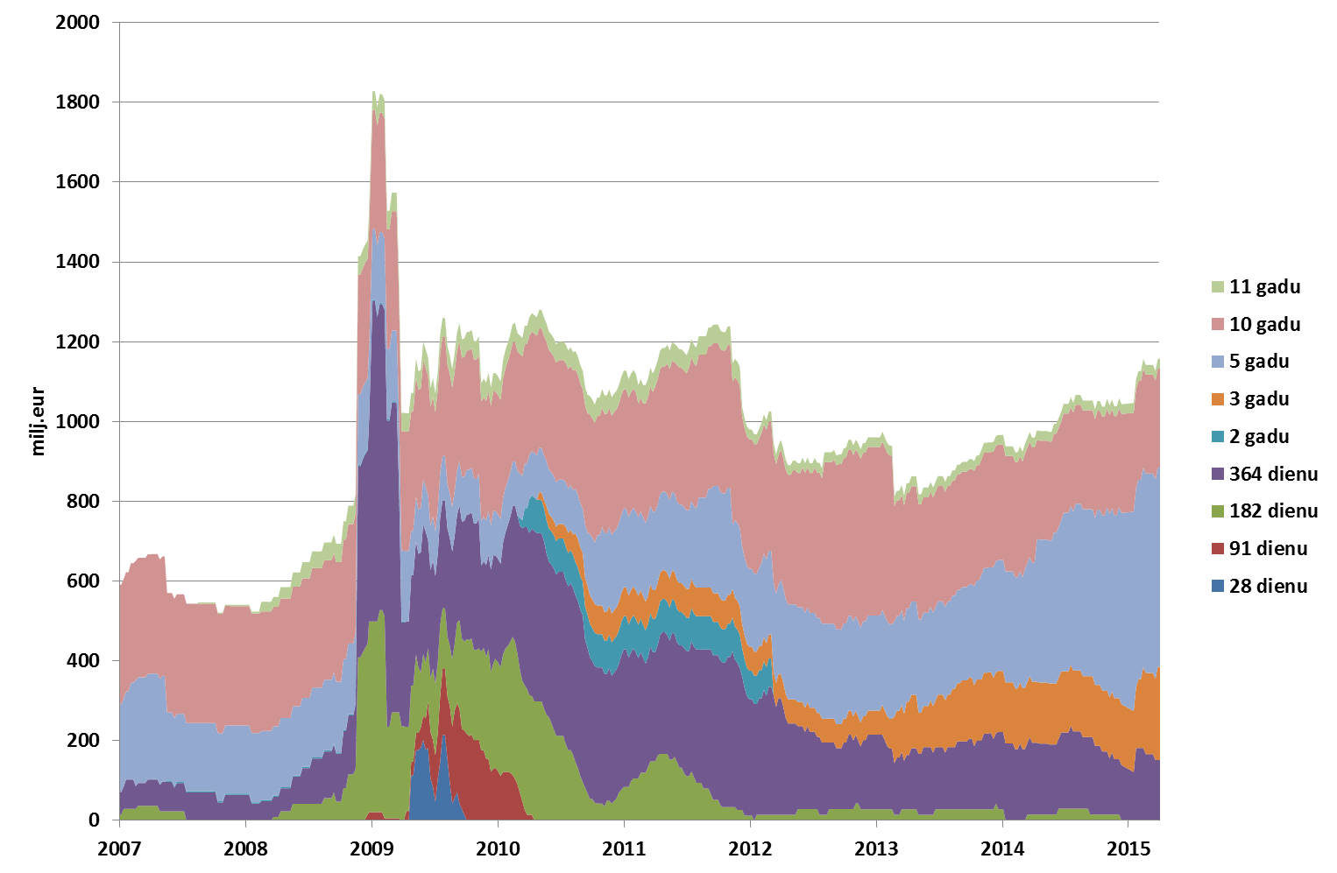

**1.17. att. Apgrozībā esošo valsts iekšējā aizņēmuma vērtspapīru struktūras attīstība līdz 2015.gada I ceturkšņa beigām**

2015.gada pirmajā ceturksnī tika uzsākta jauna trīs gadu obligāciju emisijas programma 80,0 milj.*euro* apjomā. Šis apjoms tika sasniegts trijās konkurējošās un trijās nekonkurējošās izsolēs kopā, katrā nākamā izsolē sasniedzot vēsturiski zemāko likmi šāda termiņa vērtspapīriem (0,280%, 0,257% un 0,194%). 2015.gada pirmā ceturkšņa beigās obligāciju īpatsvars iekšējā parāda portfelī sasniedza 87% no kopējā apgrozībā esošā vērtspapīru apjoma (skat. 3.att.), kas apliecina, ka investoru uzticību valsts kredītspējai saglabājas augsta.

Īstermiņa parādzīmes ar atlikušo termiņu līdz dzēšanai 6 mēneši tika emitētas  60 milj.*euro* apjomā vienā konkurējošā un vienā nekonkurējošā izsolē ar vidējo svērto peļņas likmi 0,041%.

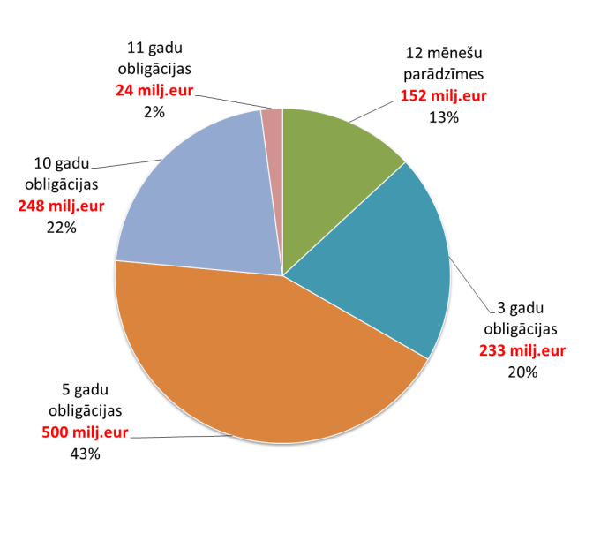

**1.18.att. Apgrozībā esošo valsts iekšējā aizņēmuma vērtspapīru struktūra 2015.gada I cet. beigās**

2015.gada pirmajā ceturksnī, pateicoties zemajiem procentu likmju līmeņiem globālajos finanšu tirgos un sekmīgai primāro dīleru sistēmas darbībai, valsts vērtspapīru procentu likmes sasniedza rekordzemus līmeņus (skat. 5.att.).

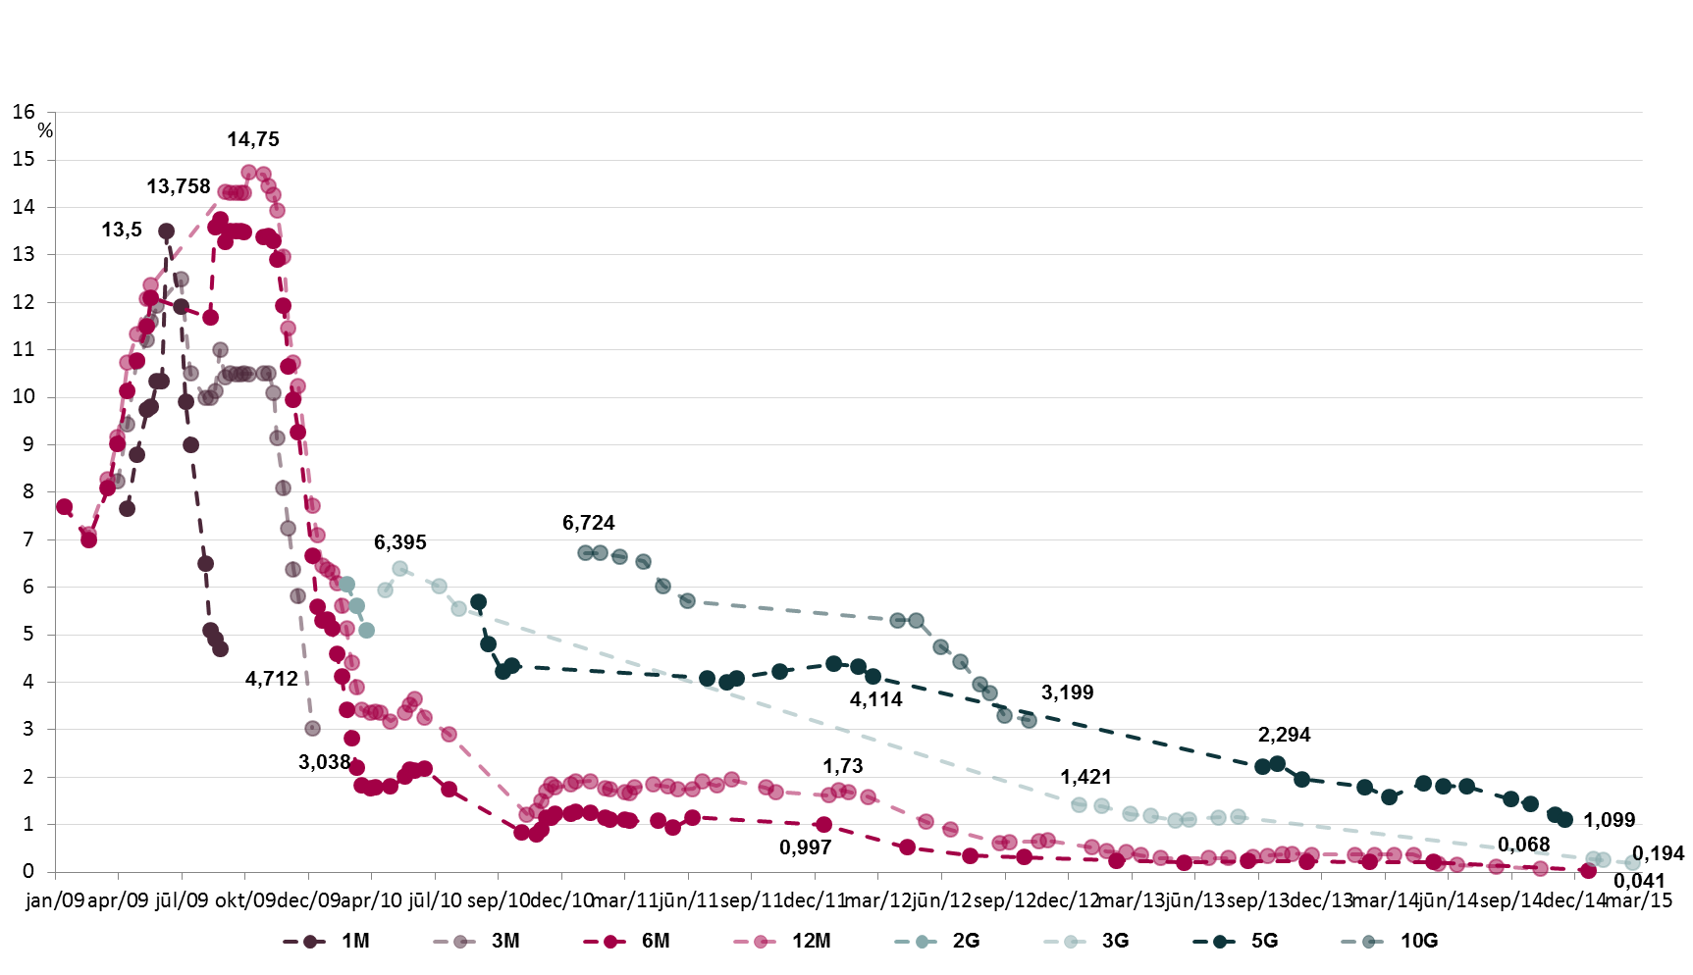

**1.19.att. Valsts vērtspapīru konkurējošās daudzcenu izsolēs noteiktās vidējās svērtās procentu likmes līdz 2015.gada I cet. beigām**

Arī turpmāk, saglabājoties pozitīvām finanšu tirgus un ekonomikas attīstības tendencēm, ir plānots finansējumu iekšējā finanšu tirgū piesaistīt ar dažāda termiņa vērtspapīriem likviditātes vadības un piedāvājuma uzturēšanas iekšējā finanšu tirgū ietvaros.

Lai attīstītu Latvijas valsts vērtspapīru tirgu un veicinātu iedzīvotāju uzticību iekšējam finanšu tirgum, kopš 2013.gada vidus Valsts kase uztur regulāru krājobligāciju piedāvājumu. Iedzīvotājiem tiek piedāvātas sešu un divpadsmit mēnešu, kā arī piecu un desmit gadu krājobligācijas. 2015.gada pirmā ceturkšņa beigās apgrozībā esošās krājobligācijas sasniedza 5,1 milj.*euro* apjomu, no kurām lielāko daļu veido desmit gadu krājobligācijas (skat. 6.att).

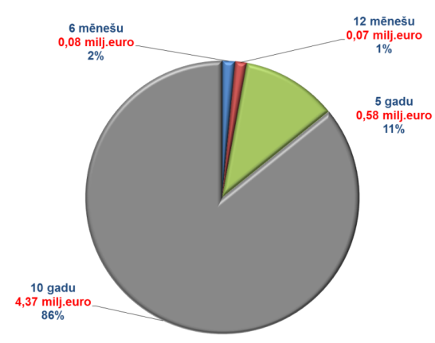

**1.20.att. Apgrozībā esošais krājobligāciju apjoms uz 2015.gada I cet. beigām**

Valsts iekšējo parādu veido arī Valsts kases klientu kontu atlikumi un noguldījumi Valsts kasē. 2015.gada pirmā ceturkšņa beigās tie bija 344,3 milj.*euro*, kas ir par 24,1 milj.*euro* vairāk salīdzinot ar 2014.gada beigām.

**Valsts ārējais parāds**

Valsts ārējais parāds nominālvērtībā 2014.gada beigās veidoja 7 628,0 milj.*euro*, 2015.gada pirmā ceturkšņa beigās 6 684,0 milj.*euro*, ceturkšņa laikā samazinoties par 944,0 milj.*euro*.

2015.gada pirmajā ceturksnī atmaksājot aizņēmuma otro daļu Eiropas Komisijai starptautiskās aizņēmuma programmas ietvaros, izmantojot 2014.gadā starptautiskajos finanšu tirgos veikto eiroobligāciju emisiju rezultātā piesaistītos resursus, ārējā parāda struktūrā pieaudzis eiroobligāciju īpatsvars no 56% uz 2014.gada pirmā ceturkšņa beigām līdz 74% uz 2015.gada pirmā ceturkšņa beigām un samazinājies starptautiskās aizņēmuma programmas īpatsvars no 34% uz 2014.gada pirmā ceturkšņa beigām līdz 16% uz 2015.gada pirmā ceturkšņa beigām no valsts ārējā parāda apjoma (skat. 7., 8.att.).

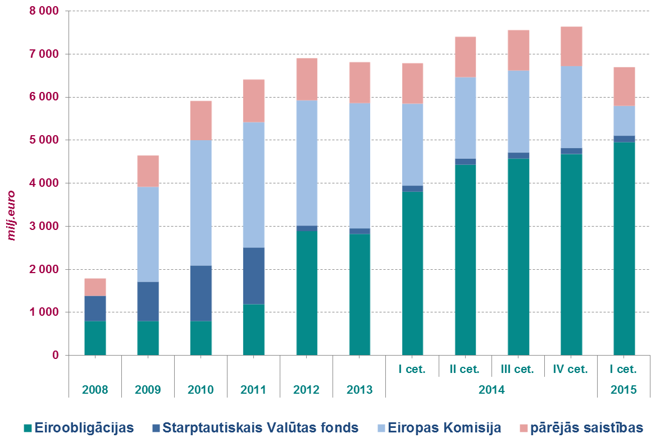

**1.21. att. Valsts ārējā parāda struktūra pa gadiem, milj.euro**

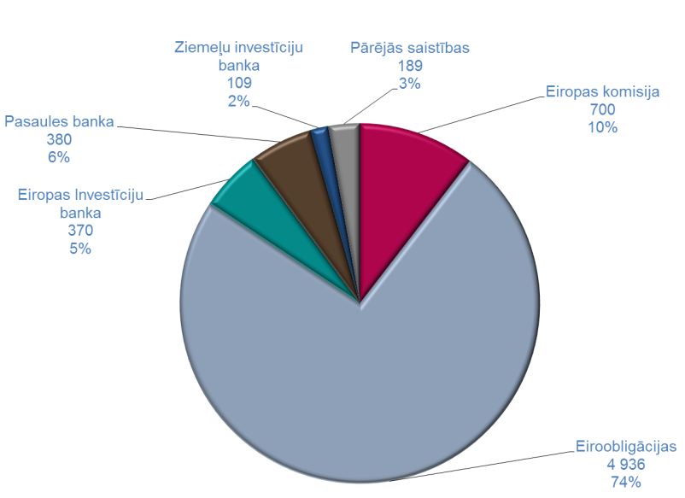

**1.22.att. Valsts ārējā parāda struktūra 2015.gada I cet. beigās, milj.euro**

Ārējā parāda atlikušo daļu veido iepriekš noslēgto līgumu ietvaros dažādu projektu finansēšanai saņemtie aizņēmumi no Eiropas Investīciju bankas, Ziemeļu Investīciju bankas un citām finanšu institūcijām.

Atbilstoši Latvijas valsts parāda vadības stratēģijai, lai novērstu valsts parāda pārfinansēšanas risku vidējā termiņā un savlaicīgi nodrošinātu priekšnosacījumus valsts ārējā parāda saistību atmaksai, tiek turpināta pakāpeniska aizņemšanās starptautiskajos finanšu tirgos, organizējot regulāras publiskas valsts parāda vērtspapīru emisijas un nodrošinot investoru bāzes diversificēšanu, kā arī optimāla aizņemšanās izmaksu līmeņa sasniegšanu.

2. KOPBUDŽETA IZPILDE

2.1. Vispārējs fiskālās situācijas raksturojums

Kopbudžeta ieņēmumu un izdevumu pieauguma temps pirmajā ceturksnī ir izlīdzinājies. Ieņēmumiem pieaugot par 9,5% un izdevumiem par 9,3%, pārpalikums kopbudžetā bija 34,5 miljoni *euro*. Tas, salīdzinājumā ar pērnā gada pirmo ceturksni, ir par 7,5 miljoniem *euro* vairāk. Ieņēmumu pieaugums galvenokārt skaidrojams ar š.g. martā saņemtajiem līdzekļiem no ārvalstu finanšu palīdzības.

Tāpat kā iepriekšējā gadā, pārpalikumu kopbudžetā pamatā nodrošināja pārpalikums pašvaldību budžetā, kas bija 65,6 milj. *euro* apmērā. Turpretī valsts konsolidētajā budžetā bija izveidojies deficīts 31,1 milj. *euro* apmērā, kas salīdzinājumā ar iepriekšējā gada pirmo ceturksni ir samazinājies par 20,2 milj. *euro,* ko pamatā noteica lielāki ārvalstu finanšu palīdzības ieņēmumi. Ja analizē valsts konsolidētā budžeta izpildi pa apakšlīmeņiem, tad redzams, ka valsts pamatbudžetā pirmajā ceturksnī bija deficīts 16,3 milj. *euro* apmērā, savukārt valsts speciālajā budžetā deficīts bija 9,2 milj. *euro*. Deficīts valsts speciālajā budžetā galvenokārt skaidrojams ar lielākiem budžeta izdevumiem sociāliem pabalstiem.

**2.1.tabula. Konsolidētā kopbudžeta ieņēmumi un izdevumi**

|  |  |  |  |  |  |  |  |  |  |  |  |  |
| --- | --- | --- | --- | --- | --- | --- | --- | --- | --- | --- | --- | --- |
|  | |  | |  | |  | **2014.g. I cet.** | | | **2015.g. I cet.** | **2015.g./2014.g. I cet.** | |
|  | |  | |  | |  | **milj. *euro*** | | | **milj. euro** | **izpildes izmaiņas** | |
| **VALSTS KONSOLIDĒTAIS KOPBUDŽETS** | | | | | | |  |  |  |  |  |  |
| Ieņēmumi | | |  | |  |  | 2.006,0 | | | 2.197,0 | 9,5% | |
| Izdevumi |  | |  | |  |  | 1.979,0 | | | 2.162,5 | 9,3% | |
| *Finansiālā bilance* | | |  | |  |  | ***27,0*** | | | ***34,5*** |  |  |
| **VALSTS KONSOLIDĒTAIS BUDŽETS\*** | | | | | | |  |  |  |  |  |  |
| Ieņēmumi | | |  | |  |  | 1.641,7 | | | 1.811,1 | 10,3% | |
| Izdevumi |  | |  | |  |  | 1.692,9 | | | 1.842,2 | 8,8% | |
| *Finansiālā bilance* | | |  | |  |  | ***-51,3*** | | | ***-31,1*** |  |  |
| **Valsts pamatbudžets** | | | | | | |  |  |  |  |  |  |
| Ieņēmumi | | |  | |  |  | 1.152,1 | | | 1.289,7 | 11,9% | |
| Izdevumi |  | |  | |  |  | 1.232,4 | | | 1.306,0 | 6,0% | |
| *Finansiālā bilance* | | |  | |  |  | ***-80,3*** | | | ***-16,3*** |  |  |
| **Valsts speciālais budžets** | | | | | | |  |  |  |  |  |  |
| Ieņēmumi | | |  | |  |  | 514,4 | | | 543,1 | 5,6% | |
| Izdevumi |  | |  | |  |  | 490,6 | | | 552,3 | 12,6% | |
| *Finansiālā bilance* | | |  | |  |  | ***23,8*** | | | ***-9,2*** |  |  |
| **PAŠVALDĪBU KONSOLIDĒTAIS BUDŽETS\*\*** | | | | | | |  |  |  |  |  |  |
| Ieņēmumi | | |  | |  |  | 514,4 | | | 533,4 | 3,7% | |
| Izdevumi |  | |  | |  |  | 436,2 | | | 467,9 | 7,3% | |
| *Finansiālā bilance* | | |  | |  |  | ***78,2*** | | | ***65,6*** |  |  |

*\*Ieskaitot ziedojumus, dāvinājumus un atvasinātās publiskās personas **Ieskaitot ziedojumus un dāvinājumus*

Šā gada pirmajā ceturksnī kopbudžeta ieņēmumos tika iekasēti 2 197,0 milj. *euro*, kas ir par 191,1 milj. *euro* vairāk salīdzinājumā ar atbilstošo periodu pērn. Lielāko pieaugumu, par 85,3 milj. *euro* jeb 30,5%, nodrošināja saņemtie ieņēmumi no ārvalstu finanšu palīdzības. Kopbudžeta nodokļu ieņēmumi 2015.gada pirmajā ceturksnī bija 1 662,0 milj. *euro*. Nodokļu ieņēmumu plāns trijos mēnešos tika izpildīts 99,7% apmērā. Plāna neizpildi pamatā skaidro zemāki nekā plānots pievienotās vērtības nodokļa un darbaspēka nodokļu ieņēmumi. Savukārt, salīdzinājumā ar 2014. gada pirmo ceturksni nodokļu ieņēmumi pieauga par 92,1 milj. *euro* jeb 5,9%. Lielākais pieaugums bija vērojams tieši darbaspēka nodokļu ieņēmumos, un skaidrojams ar nodarbināto ienākumu kāpumu. Tāpat par 12,2 milj. *euro* jeb 2,9% pieauga pievienotās vērtības nodokļa ieņēmumi. Ieņēmumu pieaugums skaidrojams ar veikto nodokļa iemaksu palielināšanos, pieaugot kopējai darījumu vērtībai.

Kopbudžeta izdevumi šā gada pirmajā ceturksnī bija 2 162,5 milj. *euro* un salīdzinājumā ar pērnā gada trijiem mēnešiem pieauga par 183,5 milj. *euro*. Lielākais izdevumu kāpums par 77,0 milj. *euro* jeb 13,5% vērojams sociālajiem pabalstiem, kur izdevumi pensijām pieauga par 43,7 milj. *euro* jeb 11,0% un izdevumi pārējiem sociāliem pabalstiem par 31,3 milj. *euro* jeb 19,9%. Pensiju izdevumu pieaugums skaidrojams ar savlaicīgi veiktajām pensiju izmaksām, sakarā ar Lieldienu brīvdienām. Savukārt, pārējo sociālo pabalstu pieaugums skaidrojams ar sociālās apdrošināšanas pabalstu griestu atcelšanu, kā arī ģimenes valsts pabalsta apmēra palielināšanu par otro un trešo bērnu. Ar atalgojumu saistītie izdevumi kopumā pieauga par 31,5 milj. *euro* jeb 10,5%. Savukārt, izdevumi subsīdijām un dotācijām pieauga par 25,5 milj. *euro* jeb 6,5%, kas galvenokārt skaidrojams ar lielākiem izdevumiem ES fondu projektiem satiksmes infrastruktūras uzlabošanas un uzņēmējdarbības un inovāciju jomās.

**2.1. att. Konsolidētā kopbudžeta finansiālā bilance, milj. euro**

2.2. Nodokļu un nenodokļu ieņēmumi

2.2.1. Nodokļi ieņēmumu izpilde

Kopējie nodokļu ieņēmumi (ieskaitot valsts fondēto pensiju shēmas līdzekļus un mikrouzņēmuma nodokļa nesadalītos ieņēmumus) 2015. gada pirmajā ceturksnī bija 1 726,9 milj. *euro*, kas ir par 3,2 milj. *euro* jeb 0,2% mazāk nekā plānots.

**2.2. tabula. Nodokļu ieņēmumi, milj. euro**

|  |  |  |  |  |
| --- | --- | --- | --- | --- |
|  | 2015. gada I ceturksnis  plāns[5] | 2015. gada I ceturksnis  fakts | Izmaiņas pret plānu  milj. *euro* | Izmaiņas pret plānu,  % |
| Uzņēmumu ienākuma nodoklis | 81,7 | 90,0 | 8,3 | 10,2 |
| Pievienotās vērtības nodoklis | 453,5 | 434,2 | -19,3 | -4,3 |
| Akcīzes nodoklis | 179,4 | 181,1 | 1,7 | 0,9 |
| Vieglo automobiļu un motociklu nodoklis | 2,5 | 2,5 | -0,1 | -2,2 |
| Sociālās apdrošināšanas iemaksas* | 554,3 | 548,2 | -6,1 | -1,1 |
| Muitas nodoklis | 8,6 | 10,1 | 1,4 | 16,8 |
| Iedzīvotāju ienākuma nodoklis | 336,4 | 327,3 | -9,1 | -2,7 |
| Nekustamā īpašuma nodoklis | 67,2 | 78,5 | 11,3 | 16,8 |
| Dabas resursu nodoklis | 5,7 | 6,0 | 0,3 | 4,6 |
| Izložu un azartspēļu nodoklis | 7,7 | 7,8 | 0,1 | 1,3 |
| Elektroenerģijas nodoklis | 0,3 | 0,5 | 0,2 | 75,7 |
| Transportlīdzekļu ekspluatācijas nodoklis** | 19,4 | 21,7 | 2,3 | 11,7 |
| Uzņēmumu vieglo transportlīdzekļu nodoklis | 4,2 | 4,7 | 0,5 | 13,1 |
| Subsidētās elektroenerģijas nodoklis | 9,2 | 8,1 | -1,1 | -11,4 |
| Mikrouzņēmuma ienākuma nodoklis |  | 6,2 |  |  |
| **Nodokļi kopā** | **1 730,2** | **1 726,9** | **-3,2** | **-0,2** |

* ieskaitot valsts fondēto pensiju shēmas līdzekļus, fakts 2015. gada I ceturksnī 65,0 milj. *euro*, plāns 2015. gada I ceturksnī 62,9 milj. *euro*,

** ieskaitot transportlīdzekļu nodevu, kas tiek maksāta par iepriekšējiem periodiem.

2015. gada pirmajā ceturksnī, salīdzinot ar 2014. gada pirmo ceturksni, kopējie nodokļu ieņēmumi bija par 95,7 milj. *euro* jeb 5,9% vairāk. Lielākais īpatsvars 2015. gada pirmajā ceturksnī kopējos nodokļu ieņēmumos bija sociālās apdrošināšanas iemaksu ieņēmumiem – 31,7%, pievienotās vērtības nodokļa ieņēmumiem – 25,1% un iedzīvotāju ienākuma nodokļa ieņēmumiem –19,0 procenti.

**Uzņēmumu ienākuma nodokļa ieņēmumi** (turpmāk tekstā UIN)2015. gada pirmajā ceturksnī bija 90,0 milj. *euro*, kas salīdzinot ar 2015. gada pirmā ceturkšņa plānu bija par 8,3 milj. *euro* jeb 10,2% vairāk, kas galvenokārt saistīts ar būtisku atmaksu samazināšanos un iemaksu pieaugumu. 2015. gada pirmajā ceturksnī atmaksātās summas samazinājušās par 16,4%, salīdzinot ar 2014. gada attiecīgo periodu, bet iemaksas savukārt palielinājušās par 5,6 procentiem.

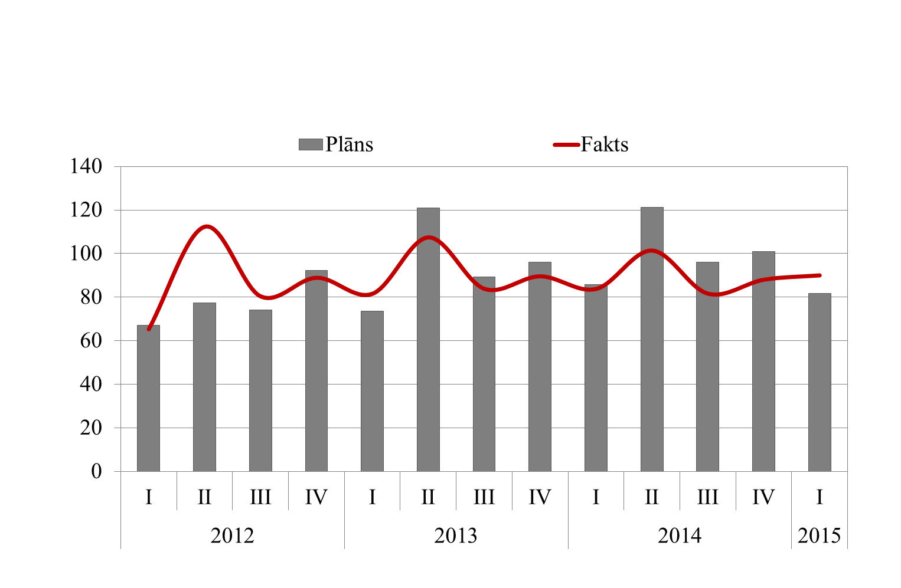

**2.2. att. Uzņēmumu ienākuma nodokļa ieņēmumi pa ceturkšņiem, milj. euro**

UIN ieņēmumi 2015. gada pirmajā ceturksnī, salīdzinājumā ar 2014. gada atbilstošo periodu bija par 6,2 milj. *euro* jeb 7,5% vairāk. 2015. gada pirmajā ceturksnī lielie nodokļu maksātāji veikuši UIN maksājumus 50,6 milj. *euro* apmērā jeb 56,2% no kopējiem UIN ieņēmumiem, pārējo nodokļu maksātāju veiktās UIN iemaksas bija 39,4 milj. *euro*. Lielo nodokļu maksātāju veiktie UIN maksājumi ir palielinājušies par 3,3 milj. *euro* jeb 7,0% salīdzinājumā ar iepriekšējā gada attiecīgo periodu.

Ieņēmumu pieaugumu 2015. gada pirmajā ceturksnī būtiski ietekmēja martā veiktās UIN iemaksas, kas bija par 16,7% vairāk nekā 2014. gada martā. Straujais iemaksu palielinājums skaidrojams ar budžetā iemaksātajām summām pēc UIN deklarāciju rezultātiem. Saskaņā ar Valsts ieņēmumu dienesta (turpmāk – VID) datiem pēc UIN deklarācijām 2015. gada martā budžetā papildus iemaksājumā summa bija par 3,0 milj. *euro* vairāk nekā iepriekšējā gada attiecīgajā mēnesī. Savukārt 2015. gada pirmajam ceturksnim aprēķinātie avansa maksājumi bija par 2,3 milj. *euro* jeb 2,8% lielāki kā iepriekšējā periodā.

Saskaņā ar VID informāciju lielākās UIN iemaksas 2015. gada pirmajā ceturksnī veica uzņēmumi, kuru pamatdarbības veidi ir sekojoši:

* tirdzniecība un automobiļu un motociklu remonts – 23,0 milj. *euro*, salīdzinot ar iepriekšējā gada attiecīgo periodu UIN iemaksas palielinājušās par 1,6 procentiem;
* finanšu pakalpojumi un apdrošināšana – 10,3 milj. *euro*, salīdzinot ar iepriekšējo gadu iemaksas palielinājušās par 33,5 procentiem;
* transports un uzglabāšana – 10,0 milj. *euro*, salīdzinot ar iepriekšējo gadu iemaksas palielinājušās par 33,9 procentiem.

Uzņēmumu ienākuma nodokļa ieņēmumi 2015. gada pirmajā ceturksnī bija par 8,3 milj. *euro* jeb 10,2% vairāk nekā plānots, kas galvenokārt saistīts ar atmaksu samazināšanos un iemaksu pieaugumu. 2015. gada pirmajā ceturksnī atmaksātās summas samazinājušās par 16,4%, salīdzinot ar 2014. gada attiecīgo periodu, bet iemaksas savukārt palielinājušās par 5,6 procentiem.

Kopējie **iedzīvotāju ienākuma nodokļa** (turpmāk tekstā IIN)ieņēmumi 2015. gada pirmajā ceturksnī bija 327,3 milj. *euro* un plāns tika izpildīts par 97,3 procentiem. Pirmā ceturkšņa plāna neizpilde saistīta ar IIN ieņēmumu neizpildi janvārī, ko būtiski noteica daudzās brīvdienas janvāra sākumā, kuru dēļ daļa nodokļu maksātāju algas par decembri tika izmaksātas jau decembra beigās, tādejādi palielinot nodokļu ieņēmumus 2014. gada decembrī. Nodokļa ieņēmumu neizpilde skaidrojama arī ar IIN atmaksu pieaugumu - pirmajā ceturksnī, salīdzinot ar 2014. gada attiecīgo periodu, tās ir palielinājušās par 7,3%, kas skaidrojams ar nodokļu maksātāju, kas saņem IIN atmaksas, pieaugumu par 2,2 tūkst.

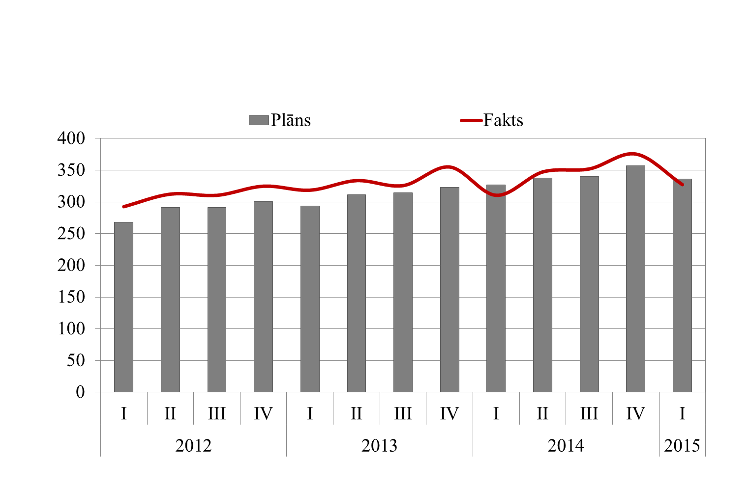

**2.3. att. Iedzīvotāju ienākuma nodokļa ieņēmumi pa ceturkšņiem, milj. euro**

Salīdzinājumā ar 2014. gada pirmo ceturksni IIN ieņēmumi 2015. gada pirmajā ceturksnī bija par 16,8 milj. *euro* jeb 5,4% vairāk. IIN ieņēmumi, kas tiek ieskaitīti valsts pamatbudžetā, 2015. gada pirmajā ceturksnī bija 67,8 milj. *euro*, kas ir par 0,6 milj. *euro* jeb 0,8% vairāk nekā 2014. gada atbilstošajā periodā. IIN ieņēmumi pašvaldību pamatbudžetā 2015. gada pirmajā ceturksnī bija 259,4 milj. *euro*, kas ir par 12,3 milj. *euro* jeb 5,0% vairāk salīdzinājumā ar 2014. gada atbilstošo periodu.

IIN ieņēmumus ietekmē likumdošanas izmaiņas, kas stājās spēkā ar 2015. gada 1. janvāri, paredz IIN likmes samazināšanu no 24% līdz 23 procentiem.

**Sociālās apdrošināšanas iemaksas[6]** (turpmāk tekstā VSAOI) 2015. gada pirmajā ceturksnī bija 548,2 milj. *euro* un VSAOI 2015. gada pirmā ceturkšņa plāna izpilde sasniedza 98,9%, tajā skaitā iemaksu sociālās apdrošināšanas budžetā plāna izpilde bija 98,3% un iemaksu valsts fondēto pensiju shēmā 103,3 procenti.

2015. gada pirmā ceturkšņa plāna neizpildi lielākoties noteica janvāra neizpilde, jo 2015. gada janvārī VSAOI tika veiktas pamatojoties uz 2014. gada decembra darba devēju ziņojumos veiktajiem nodokļa aprēķiniem, kur daļai nodokļu maksātāju ienākumi 2014. gada decembrī sasniedza iemaksu griestus (2014. gadā 46 400 *euro*), līdz ar to netika aprēķinātas VSAOI. Saskaņā ar VID informāciju 2014. gada decembrī 1 179 nodokļu maksātājiem kopējie ienākumi bija lielāki par 46 400 *euro*.

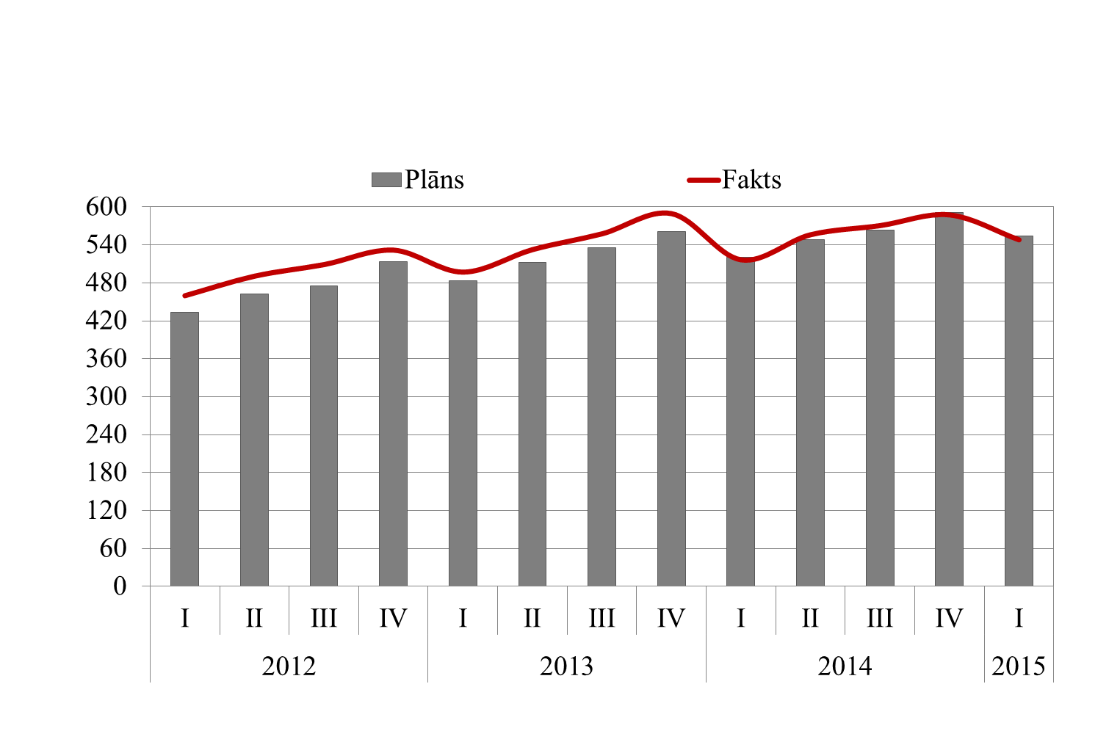

**2.4. att. Valsts sociālās apdrošināšanas iemaksas (ieskaitot valsts fondēto pensiju shēmas līdzekļus) pa ceturkšņiem, milj. euro**

2015. gada pirmā ceturkšņa VSAOI, salīdzinot ar iepriekšējā gada attiecīgo periodu, bija par 31,7 milj. *euro* jeb 6,1% lielākas. Tai skaitā VSAOI valsts speciālajā budžetā bija 483,2 milj. *euro* un iemaksas valsts fondēto pensiju shēmā 65,0 milj. *euro*.

Likumdošanas izmaiņas, kas stājās spēkā ar 2015. gada 1. janvāri, paredz VSAOIobjekta maksimālā apmēra palielināšanu no 46 400 *euro* gadā līdz 48 600 *euro* gadā.

Papildus iepriekš minētajam VSAOI un IIN ieņēmumus 2015. gada pirmajā ceturksnī ietekmēja:

* tautsaimniecībā nodarbināto darba samaksas palielināšanās (saskaņā ar VID informāciju 2014. gada pirmajā ceturksnī pieaugums par 6,5% pret iepriekšējā gada atbilstošo periodu);
* darba ņēmēju pieaugums (saskaņā ar VID informāciju darba ņēmēju skaits 2015. gada februārī, salīdzinot ar 2014. gada atbilstošo periodu, ir palielinājies par 0,3%);
* darba ņēmēju īpatsvara pieaugums, kuru ienākumi ir virs minimālās darba algas (saskaņā ar VID informāciju 2015. gada pirmajā ceturksnī 0,6% pieaugums salīdzinājumā ar iepriekšējā gada atbilstošo periodu);
* VSAOI un IIN būtiskākās likumdošanas izmaiņas, kas stājās spēkā ar 2015. gada 1. janvāri:
  + minimālās darba algas palielināšana no 320 *euro* līdz 360 *euro*;
  + ēnu ekonomikas apkarošanas pasākumi, lai uzlabotu nodokļu administrēšanu (piem., kā valdes locekļa personiskās atbildības noteikšana noteiktos gadījumos par kapitālsabiedrības nokavētajiem nodokļu maksājumiem ar mērķi mazināt negodīgu komercuzņēmumu ieviestu praksi par nodokļu parādu nomaksas neveikšanu un parādu uzkrāšanu, kā arī noteikti principi, kādos gadījumos nodokļu parādniekam ir aizliegts veikt skaidras naudas darījumus, u.c.).

**Nekustamā īpašuma nodokļa** (turpmāk tekstā NĪN) ieņēmumi (ieskaitot parādu maksājumus) 2015. gada pirmajā ceturksnī bija 78,5 milj. *euro*, kas ir par 11,3 milj. *euro* jeb 16,8% vairāk nekā plānots. Ieņēmumu izpildi 2015. gada pirmajā ceturksnī galvenokārt ietekmēja NĪN apmēra pieauguma ierobežojuma atcelšana zemei.

NĪN 2015. gada pirmā ceturkšņa ieņēmumi, salīdzinot ar 2014. gada pirmo ceturksni, ir par 5,5 milj. *euro* jeb 7,5% lielāki. NĪN ieņēmumi par zemi 2015. gada pirmajā ceturksnī bija 42,6 milj. *euro*, savukārt NĪN ieņēmumi par ēkām bija 35,9 milj. *euro*, tai skaitā par mājokļiem 12,8 milj. *euro*.

No 2013. gada 1. janvāra pašvaldībām ir deleģētas tiesības piemērot NĪN likmi 0,2 – 3,0% robežās, nosakot to attiecīgās pašvaldības saistošajos noteikumos. Nodokļu likme var pārsniegt 1,5 procentus, tikai gadījumos, ja nekustamais īpašums netiek apsaimniekots atbilstoši normatīvajos aktos noteiktajai kārtībai.

NĪN pozitīvo ieņēmumu izpildi ietekmēja arī likumdošanas izmaiņas, kas paredz, ka netiek piemērots atbrīvojums NĪN saimnieciskās darbības veikšanai paredzētām uzceltām vai rekonstruētām ēkām uz 12 mēnešiem kopš ēkas nodošanas ekspluatācijā.

**Pievienotās vērtības nodokļa** (turpmāk tekstā PVN) ieņēmumi ir nozīmīgākais valsts pamatbu­džeta ieņēmumu avots, kas 2015. gada pirmajā ceturksnī veidoja 51,9% no valsts pamatbudžeta nodokļu ieņēmumiem.

PVN ieņēmumi 2015. gada pirmajā ceturksnī bija 434,2 milj. *euro* un kopumā PVN ieņēmumu 2015. gada pirmā ceturkšņa plāna izpilde ir 95,7 procenti. 2015. gada pirmā ceturkšņa plāna neizpilde skaidrojama gan ar ekonomikas pieauguma zemākiem tempiem nekā bija plānots, gan ar nodokļu maksātāju nodokļa samaksas disciplīnu.

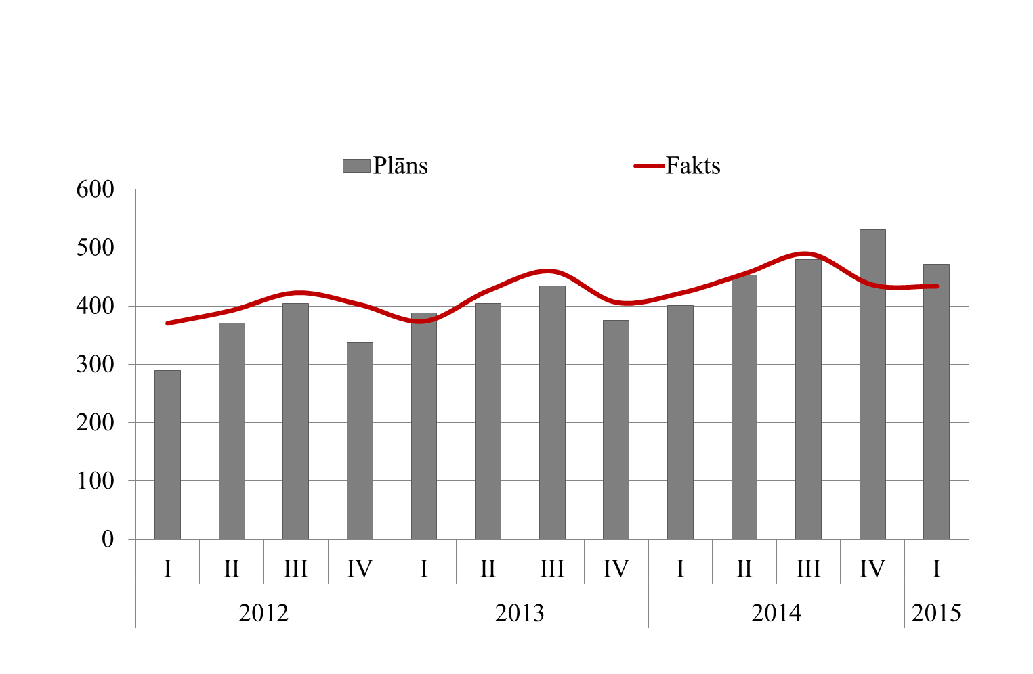

**2.5. att. Pievienotās vērtības nodokļa ieņēmumi pa ceturkšņiem, milj. euro.**

PVN ieņēmumi 2015. gada pirmajā ceturksnī, salīdzinot ar 2014. gada pirmo ceturksni, ir par 12,2 milj. *euro* jeb 2,9% lielāki. Saskaņā ar VID informāciju pēc apjoma lielākais PVN iemaksu pieaugums par 5,3 milj. *euro* jeb 45,0% 2015. gada pirmajā ceturksnī, salīdzinot ar 2014. gada attiecīgo periodu, ir nodokļu maksātājiem, kuri darbojas valsts pārvaldes un sabiedrisko organizāciju darbības nozarē, kas skaidrojams ar būvniecības reverso darījumu apmēru. Savukārt lielākais iemaksu samazinājums ir nodokļu maksātājiem, kuru pamatdarbības veids ir būvniecība – samazinājums par 3,2 milj. *euro* jeb 11,1%, kas skaidrojams ar būvniecības pakalpojumu reverso darījumu pieaugumu. Šīs nozares nodokļu maksātāju veiktās iemaksas 2015. gada pirmajā ceturksnī ir 25,5 milj. *euro*, kas ir tikai 3,8 % no kopējām PVN iemaksām.

PVN ieņēmumu pieaugumu 2015. gadā ietekmē mazumtirdzniecības apgrozījuma apjoma izmaiņas. Saskaņā ar Centrālās statistikas pārvaldes informāciju 2015. gada pirmajā ceturksnī, salīdzinot ar 2014. gada atbilstošo periodu, mazumtirdzniecības apgrozījuma apjoms palielinājies par 3,4% (faktiskajās cenās).

2015. gada pirmajā ceturksnī PVN ieņēmumus ietekmēja atmaksas, kas, salīdzinot ar 2014. gada atbilstošo periodu, ir palielinājušās par 2,5 procentiem. Saskaņā ar VID informāciju, lielākās atmaksas veiktas nodokļu maksātājiem, kuri darbojas tirdzniecības un automobiļu un motociklu remonta, transporta un uzglabāšanas vai būvniecības nozarē.

Saskaņā ar VID sniegto informāciju 2015. gada pirmajā ceturksnī ir palielinājies gan PVN aktuālais parāds, gan piešķirto termiņa pagarinājumu apmērs. 2015. gada 1. aprīlī, salīdzinot ar 2015. gada 1. janvāri, PVN aktuālais parāds ir palielinājies par 14,9 milj. *euro* jeb 2,9 procentiem. 2015. gada pirmajā ceturksnī ir piešķirti PVN termiņa pagarinājumi 18,6 milj. *euro* apmērā, kas ir par 3,5 milj. *euro* jeb 23,3 % vairāk nekā 2014. gada attiecīgajā periodā.

Būtiskākās likumdošanas izmaiņas un pasākumi, kas 2015. gadā ietekmēs PVN ieņēmumus:

* Cīņa ar ēnu ekonomiku un citi pasākumi, lai uzlabotu nodokļu administrēšanu (nodokļu administrēšanas uzlabošanas pasākumi, informācijas apmaiņas procesa uzlabošana starp finanšu iestādēm, Noziedzīgi iegūtu līdzekļu legalizācijas novēršanas dienestu un VID u.c. pasākumi).
* Akcīzes nodokļa likmes paaugstināšana cigaretēm, cigāriem un cigarillām un smēķējamai tabakai.
* Ietekme no mēneša minimālās algas paaugstināšana no 320 *euro* līdz 360 *euro*.

**Kopējie akcīzes nodokļa** ieņēmumi 2015. gada pirmajā ceturksnī bija 181,1 milj. *euro*, līdz ar to plāna izpilde bija 100,9 procenti.

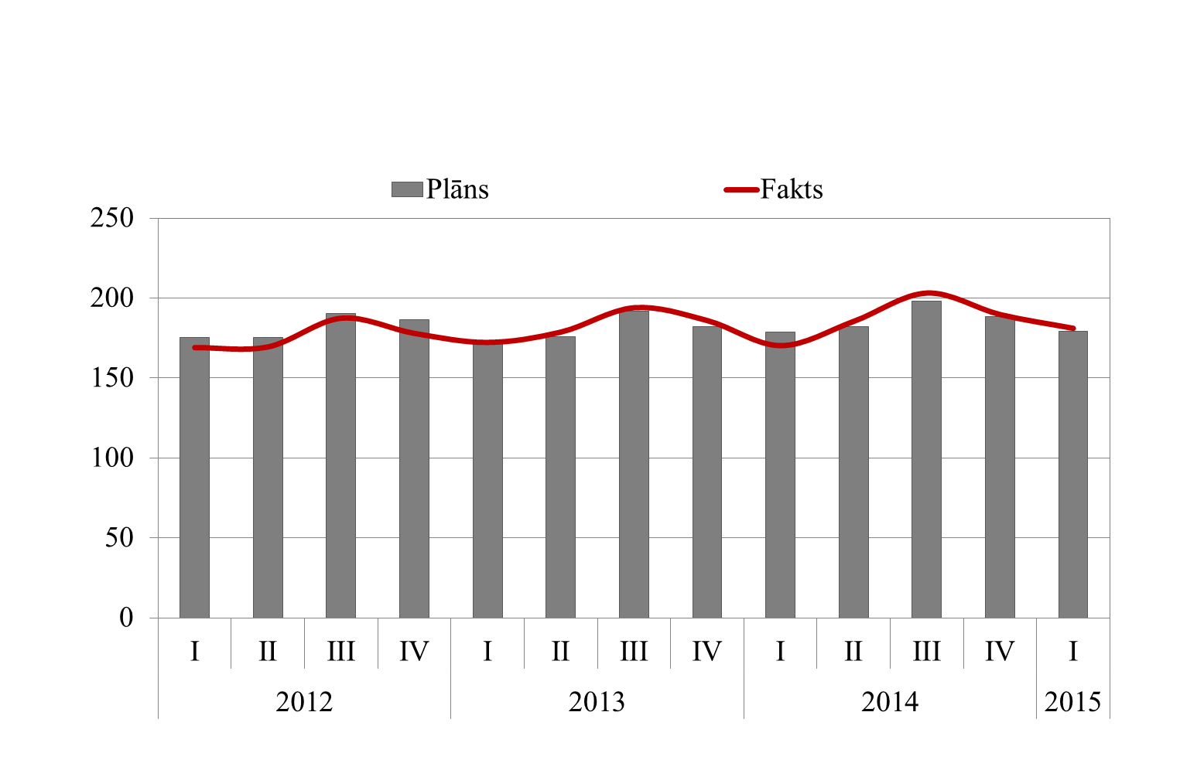

**2.6. att. Akcīzes nodokļa ieņēmumi pa ceturkšņiem, milj. euro.**

Salīdzinājumā ar 2014. gada pirmo ceturksni akcīzes nodokļa ieņēmumi 2015. gada pirmajā ceturksnī bija par 10,8 milj. *euro* jeb par 6,4% vairāk. Būtiskākais ieņēmumu pieaugums bija akcīzes nodokļa ieņēmumiem no naftas produktiem 7,9 milj. *euro* apmērā un akcīzes nodokļa ieņēmumiem no tabakas izstrādājumiem 1,8 milj. *euro* apmērā, savukārt akcīzes nodokļa ieņēmumi no dabasgāzes un pārējām akcīzes precēm ir samazinājušies attiecīgi par 537,1 tūkst. *euro* un 41,9 tūkst. *euro.*

Būtiskākās akcīzes nodokļa izmaiņas 2015. gadā, kas ietekmēs akcīzes nodokļa ieņēmumus :

* saskaņā ar 2013. gadā pieņemtajiem grozījumiem likumā “Par akcīzes nodokli” ar 2015. gada 1. jūliju tiks paaugstinātas akcīzes nodokļa likmes cigaretēm;
* saskaņā ar 2014. gada 16. septembra grozījumiem Ministru kabineta 2011. gada 3. maija noteikumos Nr. 344 palielināts maksimālais kopējais dīzeļdegvielas daudzums, kam piemēro atbrīvojumu no akcīzes nodokļa 2014./2015. saimnieciskajā gadā;
* saskaņā ar 2014. gada 17. decembrī pieņemtajiem grozījumiem likumā “Par akcīzes nodokli” ar 2015. gada 1. aprīli tabakas lapām tiek piemērots akcīzes nodoklis;
* saskaņā ar 2014. gada 17. decembrī pieņemtajiem grozījumiem likumā “Par akcīzes nodokli” ar 2015. gada 1. janvāri biodīzeļdegvielai tiek piemērota akcīzes nodokļa likme 332,95 *euro* par 1000 litriem degvielas;
* saskaņā ar 2014. gada 17. decembrī pieņemtajiem grozījumiem likumā “Par akcīzes nodokli” ar 2015. gada 1. jūliju noteiktas izmaiņas akcīzes nodokļa piemērošanā dīzeļdegvielai, ko izmanto lauksaimniecības produkcijas ražošanai, lauksaimniecības zemes apstrādei, kā arī tādas meža vai purva zemes apstrādei, kur kultivē dzērvenes vai mellenes, un zemes zem zivju dīķiem apstrādei.

Akcīzes nodoklis naftas produktiem

Akcīzes nodokļa ieņēmumu no naftas produktiem pirmā ceturkšņa plāna izpilde bija 104,7 procenti. Plāna pārpilde no naftas produktiem saistīta ar patēriņam nodotās dīzeļdegvielas apjoma pieaugumu 2014. gada decembrī un šī gada pirmajos divos mēnešos vidēji par 8,8%, kā arī patēriņam nodotā benzīna apjoma stabilizēšanos. 2015. gada pirmajā ceturksnī akcīzes nodokļa ieņēmu­mi no naftas produktiem bija 96,5 milj. *euro* jeb 53,3% no kopējiem akcīzes nodokļa ieņēmumiem, kas, salīdzinot ar 2014. gada pirmo ceturksni, ir par 7,9 milj. *euro* jeb 8,9% vairāk.

Saskaņā ar Ceļu satiksmes drošības direkcijas datiem uz 2015. gada 1. aprīli, salīdzinot ar pagājušā gada attiecīgo periodu, par 4,5% samazinājies ar benzīna dzinēju reģistrēto transportlīdzekļu skaits, bet par 10,4% pieaudzis transportlīdzekļu skaits ar dīzeļdegvielas dzinēju, veidojot 52,5% no kopējā transportlīdzekļu skaita, un par 9,8% pieaudzis transportlīdzekļu skaits ar gāzes dzinēju[7], veidojot 7,2% no kopējā transportlīdzekļu skaita.

2015. gada pirmajā ceturksnī salīdzinājumā ar 2014. gada pirmo ceturksni akcīzes nodokļa ieņēmumi no benzīna samazinājās par 0,2 milj. *euro* jeb 0,8%.

Akcīzes nodokļa ieņēmumi no dīzeļdegvielas 2015. gada pirmajā ceturksnī salīdzinājumā ar 2014. gada attiecīgo periodu palielinājās par 8,0 milj. *euro* jeb 12,9%. Kā jau iepriekš minēts, to ir nodrošinājis patēriņam nodotās dīzeļdegvielas apjoma būtisks pieaugums.

Savukārt akcīzes nodokļa ieņēmumi no naftas gāzēm 2015. gada pirmajā ceturksnī salīdzinā­jumā ar attiecīgo periodu pērn pieauguši par 0,2 milj. *euro* jeb 11,1%, ko ir nodrošinājis naftas gāzu patēriņa pieaugums. Šī gada pirmajos divos mēnešos patēriņš ir palielinājies par 3,4 procentiem.

Akcīzes nodoklis tabakas izstrādājumiem

Akcīzes nodokļa ieņēmumu no tabakas izstrādājumiem pirmā ceturkšņa plāna izpilde bija 105,8 procenti. 2015. gada pirmajā ceturksnī akcīzes nodokļa ieņēmumi no tabakas izstrādājumiem bija 38,5 milj. *euro*, kas, salīdzinot ar 2014. gada pirmo ceturksni, ir par 1,8 milj. *euro* jeb 4,8% vairāk.

Akcīzes nodokļa ieņēmumi no cigaretēm, kas 2015. gada pirmajā ceturksnī bija 96,9% no kopējiem akcīzes nodokļa ieņēmumiem no tabakas izstrādājumiem, salīdzinājumā ar 2014. gada pirmo ceturksni palielinājās par 1,8 milj. *euro* jeb 5,1 procentu. Šī gada pirmajos divos mēnešos, salīdzinot ar iepriekšējā gada atbilstošo periodu, patēriņam nodots par 24,7% vairāk cigarešu.

Akcīzes nodoklis alkoholiskajiem dzērieniem un alum

Akcīzes nodokļa ieņēmumu no alkoholiskajiem dzērieniem pirmā ceturkšņa plāna izpilde bija 90,3 procenti. Plāna neizpilde alkoholiskajiem dzērieniem saistāma ar pieprasītajiem nodokļa termiņa pagarinājumiem 3,7 milj. *euro* apmērā.

2015. gada pirmajā ceturksnī akcīzes nodokļa ieņēmumi no alkoholiskajiem dzērieniem (izņemot alu) bija 30,4 milj. *euro*, kas, salīdzinot ar 2014. gada pirmo ceturksni, ir par 1,6 milj. *euro* jeb 5,6% vairāk.

Lielāko īpatsvaru (86,6%) akcīzes nodokļa ienākumos no alkoholiskajiem dzērieniem (izņemot alu) veido akcīzes nodokļa ieņēmumi no pārējiem alkoholiskajiem dzērieniem[8], kas 2015. gada pirmajā ceturksnī tika iekasēts 26,4 milj. *euro* apmērā un ir par 1,3 milj. *euro* jeb 5,1% vairāk, salīdzinot ar iepriekšējā gada attiecīgo periodu. Ieņēmumu pieaugums skaidrojams ar patēriņam nodoto alkoholisko dzērienu apjoma pieaugumu, kas 2014. gada decembrī pieauga par 2,0%, savukārt 2015. gada pirmajos divos mēnešos saglabājies iepriekšējā gada attiecīgā perioda līmenī.

Akcīzes nodokļa ieņēmumu no alus pirmā ceturkšņa plāna izpilde bija 108,7 procenti. 2015. gada pirmajā ceturksnī akcīzes nodokļa ieņēmumi no alus salīdzinājumā ar 2014. gada pirmo ceturksni palielinājās par 0,1 milj. *euro* jeb 2,9% un bija 4,9 milj. *euro*, kas saistīts ar alus patēriņa apjoma pieaugumu.

Akcīzes nodoklis dabasgāzei

2015. gada pirmajā ceturksnī akcīzes nodokļa ieņēmumi no dabasgāzes bija 7,5 milj. *euro* un plāns tika izpildīts par 80,7 procentiem. Salīdzinot ar pērnā gada pirmo ceturksni, iemaksāts par 0,5 milj. *euro* jeb 6,7% mazāk. Ieņēmumu samazinājums saistīts ar netipiski siltajiem laikapstākļiem.

Akcīzes nodoklis pārējām akcīzes precēm

2015. gada pirmajā ceturksnī akcīzes nodokļa ieņēmumi no pārējām akcīzes precēm bija 3,3 milj. *euro*, līdz ar to plāna izpilde bija 97,7 procenti. 2015. gada pirmā ceturkšņa ieņēmumi salīdzinājumā ar 2014. gada pirmo ceturksni bija par 41,9 tūkst. *euro* jeb 1,3% mazāki.

Akcīzes nodokļa ieņēmumi no kafijas 2015. gada pirmajā ceturksnī bija 1,6 milj. *euro*, kas ir par 5,4% mazāk salīdzinājumā ar 2014. gada pirmo ceturksni, bet akcīzes no­dokļa ieņēmumi no bezalkoholiskajiem dzērieniem 2015. gada pirmajā ceturksnī bija 1,6 milj. *euro*, kas ir par 3,3% vairāk kā iepriekšējā gada atbilstošajā periodā.

**Vieglo automobiļu un motociklu nodokļa ieņēmumi** 2015. gada pirmajā ceturksnī bija 2,5 milj. *euro*, kas, salīdzinot ar 2015. gada pirmā ceturkšņa plānu, bija par 0,1 milj. *euro* jeb 2,2% mazāk.

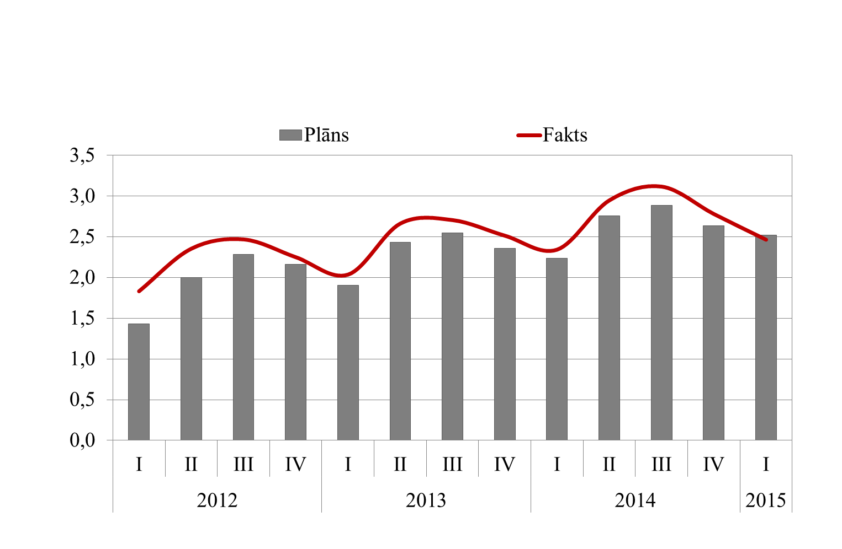

**2.7. att. Vieglo automobiļu un motociklu nodokļu ieņēmumi pa ceturkšņiem, milj. euro.**

Salīdzinājumā ar 2014. gada pirmo ceturksni vieglo automobiļu un motociklu nodokļa ieņēmumi 2015. gada pirmajā ceturksnī bija par 0,1 milj. *euro* jeb 5,2% vairāk.

Nodokļa ieņēmumu palielināšanās pamatā galvenokārt bija pirmoreiz reģistrēto vieglo automobiļu skaita palielināšanās. Saskaņā ar Ceļu satiksmes drošības direkcijas informāciju 2015. gada pirmajā ceturksnī salīdzinājumā ar 2014. gada pirmo ceturksni pirmoreiz reģistrēto vieglo automobiļu skaits palielinājies par 1 100 automašīnām jeb 8,4 procentiem.

**Muitas nodokļa** ieņēmumi 2015. gada pirmajā ceturksnī bija 10,1 milj. *euro*, līdz ar to plāns 2015. gada pirmajā ceturksnī izpildīts par 116,8 procentiem.

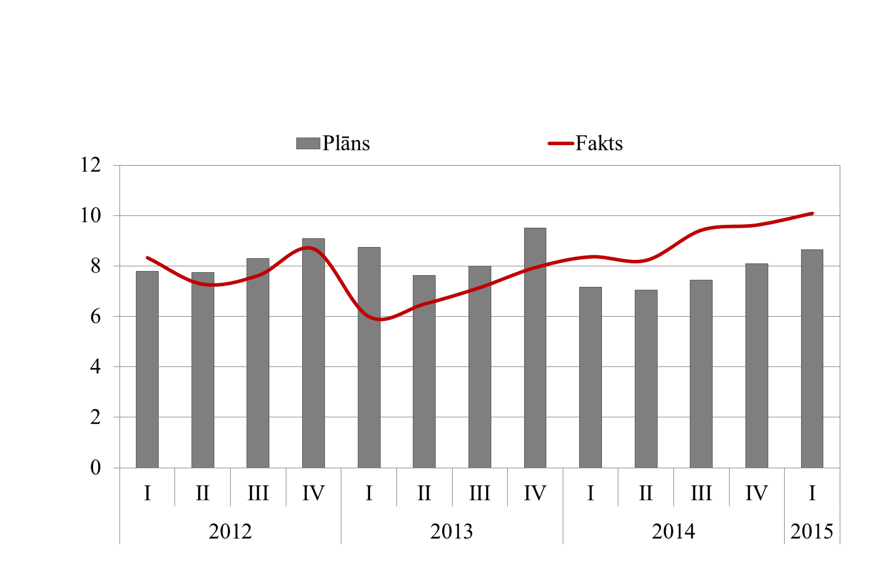

**2.8. att. Muitas nodokļa ieņēmumi pa ceturkšņiem, milj. euro.**

Muitas nodokļa ieņēmumi 2015. gada pirmajā ceturksnī, salīdzinot ar 2014. gada attiecīgo periodu, ir palielinājušies par 1,7 milj. *euro* jeb 20,6 procentiem.

Ieņēmumu palielinājumu sekmēja Vispārējās preferenču sistēmas tarifa atcelšana ar Ķīnu, Ekvadoru, Taizemi, tādejādi izbeidzot samazināto muitas nodokļa likmju piemērošanu no šīm valstīm ievestajām precēm, kā arī ekonomiskās aktivitātes pieaugums, kā rezultātā būtiski pieaudzis importēto preču apjoms – par 0,2 milj. tonnām jeb 16,5% vairāk kā 2014. gada pirmajā ceturksnī.

**Elektroenerģijas nodokļa** ieņēmumi valsts budžetā 2015. gada pirmajā ceturksnī bija 517,0 tūkst. *euro*, kas ir par 222,8 tūkst. *euro* jeb 75,7% vairāk nekā plānots. Elektroenerģijas nodokļa pirmā ceturkšņa ieņēmumi, salīdzinot ar 2014. gada pirmo ceturksni, ir pieauguši par 383,6 tūkst. *euro* jeb 287,7% procentiem.

**Transportlīdzekļu ekspluatācijas nodokļa** ieņēmumi[9] 2015. gada pirmajā ceturksnī bija 21,7 milj. *euro,* un plāns tika izpildīts par 111,7 procentiem.

Transportlīdzekļu ekspluatācijas nodokļa ieņēmumi 2015. gada pirmajā ceturksnī salīdzinājumā ar iepriekšējā gada pirmo ceturksni pieauguši par 2,6 milj. *euro* jeb 13,6 procentiem.

Saskaņā ar Ceļu satiksmes drošības direkcijas informāciju, transportlīdzekļu skaits, par kuriem ir veikta tehniskā apskate, 2015.gada pirmajā ceturksnī salīdzinājumā ar attiecīgo periodu pērn ir palielinājies par 11,7%, kas arī ietekmē nodokļa izpildi.

**Uzņēmumu vieglo transportlīdzekļu nodokļa** ieņēmumi 2015. gada pirmajā ceturksnī bija 4,7 milj. *euro*, līdz ar to plāns tika izpildīts par 113,1 procentu. Uzņēmumu vieglo transportlīdzekļu nodokļa ieņēmumi salīdzinājumā ar 2014. gada pirmo ceturksni palielinājušies par 0,6 milj. *euro* jeb 13,6 procentiem.

Kopējie **dabas resursu nodokļa** ieņēmumi valsts pamatbudžetā un paš­valdību speciālajā budžetā 2015.gada pirmajā ceturksnī bija 6,0 milj. *euro*, kas ir par 0,3 milj. *euro* jeb 4,6% vairāk nekā plānots. Dabas resursu nodokļa pirmā ceturkšņa ieņēmumi, salīdzinot ar 2014. gada pirmo ceturksni, palielinājušies par 0,6 milj. *euro* jeb 10,3 proecentiem.

Salīdzinot ar iepriekšējā gada pirmo ceturksni, pieauguši ieņēmumi par akmeņoglēm, koksu un lignītu, par dabas resursu ieguvi un vides piesārņošanu, par vienreiz lietojamiem galda traukiem un piederumiem, par preču iepakojumu, pirmo reizi Latvijas Republikā reģistrētajiem transportlīdzekļiem, par videi kaitīgām precēm, par zemes dzīļu derīgo īpašību izmantošanu, savukārt dabas resursu nodokļa ieņēmumi par virs limitos noteikto apjomu un soda naudas par likuma pārkāpumiem, kā arī par radioaktīvo vielu izmantošanu ir samazinājušies.

Dabas resursu nodokļa ieņēmumus 2015. gadā ietekmēs 2013. gadā pieņemtās likumdošanas izmaiņas - ar 2015. gada 1. janvāri tika paaugstinātas dabas resursu nodokļa likmes par gaisa piesārņošanu un nodokļa likmes par zemes dzīļu resursu izmantošanu.



**2.9. att. Dabas resursu nodokļa ieņēmumi pa ceturkšņiem, milj. euro.**

Kopējie **izložu un azartspēļu nodokļu** ieņēmumi valsts pamatbudžetā un pašvaldību pamatbudžetā 2015. gada pirmajā ceturksnī bija 7,8 milj. *euro*. Izložu un azartspēļu nodokļa pirmā ceturkšņa plāna izpilde bija 101,3%, tajā skaitā valsts pamatbudžetā 101,5% un pašvaldību pamatbudžetā 100,9 procenti, savukārt 2015. gada pirmā ceturkšņa ieņēmumi salīdzinājumā ar 2014. gada pirmo ceturksni palielinājušies par 0,4 milj. *euro* jeb 5,1 procentu.

Izložu un azartspēļu nodokļu ieņēmumu pieaugumu galvenokārt ietekmēja nozares saimnieciskās darbības rādītāju uzlabošanās. Saskaņā ar Izložu un azartspēļu uzraudzības inspekcijas sniegto informāciju 2015. gada martā, salīdzinot ar 2014. gada martu, azartspēļu automātu skaits pieaudzis par 193, spēļu galdu skaits par 1, spēļu zāļu skaits samazinājies par 2, savukārt bingo zāļu un kazino skaits palicis nemainīgs.

**Subsidētās elektroenerģijas nodokļa** (turpmāk tekstā – SEN)ieņēmumi valsts budžetā 2015. gada pirmajā ceturksnī bija 8,1 milj. *euro,* kas ir par 1,1 milj. *euro* jeb 11,4% mazāk nekā plānots.

SEN ieņēmumi, salīdzinot ar 2014. gada pirmo ceturksni, ir pieauguši par 5,3 milj. *euro* jeb 191,5 procentiem. Nodokļa ieņēmumu pieaugumu, salīdzinot ar 2014. gada pirmo ceturksni, galvenokārt ietekmēja nodokļa maksāšanas kārtība.

Saskaņā ar Subsidētās elektroenerģijas nodokļa likumu ar 2014. gada 1. janvāri tika ieviests SEN un saskaņā ar tā 9. panta pirmo un otro daļu nodoklis tiek ieturēts ienākumu izmaksas brīdi un iemaksāts valsts budžetā piecu dienu laikā pēc taksācijas perioda beigām, piemēram, ieturēto nodokli ienākumu izmaksas brīdī 2014. gada februāra taksācijas periodā pārskaitīja valsts budžetā līdz 2014. gada 5. martam. Tādējādi ieturētais nodoklis par noteiktā kalendārajā mēnesī obligātā iepirkuma ietvaros pārdoto elektroenerģiju nonāca valsts budžetā ar divu mēnešu novirzi.

2.2.2. Valsts pamatbudžeta nenodokļu ieņēmumu izpilde

**Nenodokļu ieņēmumi[10]** 2015. gada pirmajā ceturksnī bija 71,2 milj. *euro*, līdz ar to pirmā ceturkšņa plāna izpilde bija 100,1 procents. Nenodokļu ieņēmumi 2015. gada pirmajā ceturksnī iekasēti par 7,7 milj. *euro* vairāk nekā 2014. gada pirmajā ceturksnī, ko galvenokārt ietekmēja augstāki maksājumi no budžeta iestāžu saņemto un iepriekšējos gados neizlietoto budžeta līdzekļu atmaksāšanas, ieņēmumi un ieņēmumu zaudējumi no atvasināto finanšu instrumentu rezultāta un autoceļu lietošanas nodeva, kas stājas spēkā 2014. gada 1. jūlijā.

2015. gada pirmajā ceturksnī lielākais īpatsvars valsts pamatbudžeta nenodokļu ieņēmumos bija ieņēmumiem no:

* valsts nodevām par valsts sniegto nodrošinājumu un juridiskajiem un citiem pakalpojumiem;
* pārējiem nenodokļu ieņēmumiem;
* speciāliem mērķiem paredzētajām valsts nodevām.

Ieņēmumi no valsts nodevām par valsts sniegto nodrošinājumu un juridiskajiem un citiem pakalpojumiem sasniedza 18,9 milj. *euro*, kas ir par 4,3 milj. *euro* mazāk nekā 2014. gada pirmajā ceturksnī. Lielākos ieņēmumus veidoja ieņēmumi no nodevas par īpašuma tiesību un ķīlas tiesību nostiprināšanu zemesgrāmatā 8,2 milj. *euro*, neskatoties uz samazinājumu par 2,5 milj. *euro*, salīdzinot ar 2014. gada pirmo ceturksni. Ieņēmumu no valsts nodevām par valsts sniegto nodrošinājumu un juridiskajiem un citiem pakalpojumiem pirmā ceturkšņa plāna izpilde sasniedz 80,3 procentus.

Ieņēmumi no pārējiem nenodokļu ieņēmumiem bija 13,5 milj. *euro*, kas ir par 5,1 milj. *euro* vairāk kā 2014. gada pirmajā ceturksnī, ko galvenokārt ietekmēja ieņēmumi no valsts budžeta iestāžu un organizāciju saņemto un iepriekšējos gados neizlietoto budžeta līdzekļu atmaksāšanas.

Ieņēmumi no speciāliem mērķiem paredzētajām valsts nodevām sasniedza 9,5 milj. *euro*, no kuriem lielākos ieņēmumus veidoja nodeva par naftas produktu drošības rezervju uzturēšanu 3,9 milj. *euro* apmērā.

2.3. Valsts konsolidētā budžeta izpilde

2.3.1. Valsts pamatbudžeta izpilde

**2.2. tabula. Valsts pamatbudžeta izdevumi atbilstoši**

**ekonomiskajām kategorijām, tūkst. euro**

| Rādītāji | 2014.gada 3 mēnešu izpilde | 2015.gada 3 mēnešu plāns | 2015.gada 3 mēnešu izpilde | Likumā apstiprinātais 2015.gada plāns* | 2015 gada 3 mēnešu izpilde pret 2014.gada 3 mēnešu izpildi % | 2015.gada 3 mēnešu izpilde pret 2015.gada 3 mēnešu plānu % | 2015.gada 3 mēnešu izpilde no gada * plāna % |
| --- | --- | --- | --- | --- | --- | --- | --- |
| **1. Izdevumi – kopā (1.1. + 1.2.)** | **1 232 361** | **1 348 658** | **1 305 998** | **5 559 051** | **106,0** | **96,8** | **23,5** |
| * 1. **Uzturēšanas izdevumi** | **1 168 161** | **1 279 049** | **1 243 177** | **5 136 976** | **106,4** | **97,2** | **24,2** |
| **Kārtējie izdevumi** | **291 589** | **337 317** | **319 336** | **1 509 729** | **109,5** | **94,7** | **21,2** |
| Atlīdzība | 173 872 | 189 326 | 183 702 | 847 543 | 105,7 | 97,0 | 21,7 |
| *Atalgojums* | *129 684* | *140 064* | *136 402* | *627 762* | *105,2* | *97,4* | *21,7* |
| *Darba devēja valsts sociālās apdrošināšanas obligātās iemaksas, pabalsti un kompensācijas* | *44 188* |  | *47 300* |  | *107,0* |  |  |
| Preces un pakalpojumi | 117 717 | 147 991 | 135 634 | 662 186 | 115,2 | 91,7 | 20,5 |
| **Procentu izdevumi** | **142 388** | **140 921** | **140 892** | **319 621** | **98,9** | **100,0** | **44,1** |
| *Procentu maksājumi ārvalstu un starptautiskajām finanšu institūcijām* | *130 866* |  | *130 852* |  | *100,0* |  |  |
| *Procentu maksājumi iekšzemes kredītiestādēm* | *10 504* |  | *9 976* |  | *95,0* |  |  |
| *Pārējie procentu maksājumi* | *1 018* |  | *64* |  | *6,3* |  |  |
| **Subsīdijas, dotācijas un sociālie pabalsti** | **415 469** | **474 615** | **457 660** | **2 090 301** | **110,2** | **96,4** | **21,9** |
| Subsīdijas un dotācijas | 357 070 | 397 715 | 381 797 | 1 758 445 | 106,9 | 96,0 | 21,7 |
| Sociālie pabalsti | 58 399 | 76 900 | 75 863 | 331 856 | 129,9 | 98,7 | 22,9 |
| **Kārtējie maksājumi Eiropas Savienības budžetā un starptautiskā sadarbība** | **112 927** | **109 062** | **108 777** | **322 376** | **96,3** | **99,7** | **33,7** |
| Kārtējie maksājumi Eiropas Savienības budžetā | 106 872 | 100 989 | 100 984 | 285 181 | 94,5 | 100,0 | 35,4 |
| Starptautiskā sadarbība | 6 055 | 8 073 | 7 793 | 37 195 | 128,7 | 96,5 | 21,0 |
| **Uzturēšanas izdevumu transferti** | **205 788** | **217 134** | **216 512** | **894 949** | **105,2** | **99,7** | **24,2** |
| Valsts budžeta uzturēšanas izdevumu transferti | 52 269 | 52 363 | 52 237 | 210 008 | 99,9 | 99,8 | 24,9 |
| *Valsts budžeta uzturēšanas izdevumu transferti no valsts pamatbudžeta uz valsts speciālo budžetu* | *52 269* | *52 363* | *52 237* | *210 008* | *99,9* | *99,8* | *24,9* |
| Valsts budžeta uzturēšanas izdevumu transferti citiem budžetiem noteiktam mērķim | 145 408 | 154 894 | 154 412 | 646 083 | 106,2 | 99,7 | 23,9 |
| *Valsts budžeta uzturēšanas izdevumu transferti pašvaldībām noteiktam mērķim* | *104 820* | *114 527* | *114 428* | *456 989* | *109,2* | *99,9* | *25,0* |
| *Valsts budžeta uzturēšanas izdevumu transferti pašvaldībām Eiropas Savienības politiku instrumentu un pārējās ārvalstu finanšu palīdzības līdzfinansētajiem projektiem (pasākumiem)* | *5 150* | *3 017* | *2 983* | *20 974* | *57,9* | *98,9* | *14,2* |
| *Valsts budžeta transferti valsts budžeta daļēji finansētām atvasinātām publiskām personām un budžeta nefinansētām iestādēm noteiktam mērķim* | *35 438* | *37 350* | *37 001* | *168 120* | *104,4* | *99,1* | *22,0* |
| Pārējie valsts budžeta uzturēšanas izdevumu transferti citiem budžetiem | 8 111 | 9 877 | 9 863 | 38 858 | 121,6 | 99,9 | 25,4 |
| *Pārējie valsts budžeta uzturēšanas izdevumu transferti pašvaldībām* | *7 561* | *9 295* | *9 291* | *36 779* | *122,9* | *100,0* | *25,3* |
| *Pārējie valsts budžeta uzturēšanas izdevumu transferti valsts budžeta daļēji finansētām atvasinātām publiskām personām un budžeta nefinansētām iestādēm* | *550* | *582* | *572* | *2 079* | *104,0* | *98,3* | *27,5* |
| * 1. **Kapitālie izdevumi** | **64 200** | **69 609** | **62 821** | **422 075** | **97,9** | **90,2** | **14,9** |
| **Pamatkapitāla veidošana** | **31 240** | **50 029** | **43 458** | **328 036** | **139,1** | **86,9** | **13,2** |
| **Kapitālo izdevumu transferti** | **32 960** | **19 580** | **19 363** | **94 039** | **58,7** | **98,9** | **20,6** |
| Valsts budžeta transferti kapitālajiem izdevumiem citiem budžetiem noteiktam mērķim | 32 960 | 19 580 | 19 363 | 94 039 | 58,7 | 98,9 | 20,6 |
| *Valsts budžeta kapitālo izdevumu transferti pašvaldībām noteiktam mērķim* | *0* | *0* | *0* | *5 288* |  |  |  |
| *Valsts budžeta kapitālo izdevumu transferti pašvaldībām Eiropas Savienības politiku instrumentu un pārējās ārvalstu finanšu palīdzības līdzfinansētajiem projektiem (pasākumiem)* | *28 486* | *17 857* | *17 640* | *68 064* | *61,9* | *98,8* | *25,9* |
| *Valsts budžeta kapitālo izdevumu transferti valsts budžeta daļēji finansētām atvasinātām publiskām personām un budžeta nefinansētām iestādēm noteiktam mērķim* | *4 474* | *1 723* | *1 723* | *20 687* | *38,5* | *100,0* | *8,3* |
| * Pārskata periodā spēkā esošais 2015.gada plāns atbilstoši likumam „Par valsts budžetu 2015.gadam” ar Finanšu ministrijas rīkojumiem | | | | | | | |

2015.gada pirmajā ceturksnī, salīdzinot ar 2014.gada atbilstošo periodu, valsts pamatbudžeta izlietotie līdzekļi ir palielinājušies par 73,6 milj. *euro* jeb 6,0 procentiem.

Valsts pamatbudžeta uzturēšanas izdevumi, salīdzinot ar 2014.gada atbilstošo periodu, palielinājušies par 75,0 milj. *euro* jeb 6,4%, tai skaitā kārtējie izdevumi palielinājušies par 27,7 milj. *euro* jeb 9,5%, no tā izdevumi atlīdzībai par 9,8 milj. *euro* jeb 5,7% (atalgojums par 6,7 milj. *euro* jeb 5,2%), izdevumi precēm un pakalpojumiem – par 17,9 milj. *euro* jeb 15,2%. Procentu izdevumi samazinājušies par 1,5 milj. *euro* jeb 1,1%, izdevumi subsī­dijām, dotācijām un sociālajiem pabalstiem palielinājušies par 42,2 milj. *euro* jeb 10,2%, no tā izdevumi subsīdijām un dotācijām – par 24,7 milj. *euro* jeb 6,9%, izdevumi sociālajiem pabalstiem – par 17,5 milj. *euro* jeb 29,9 procentiem. Par 4,2 milj. *euro* jeb 3,7% samazinājušies izdevumi kārtējiem maksājumiem Eiropas Savienības budžetā un starptautiskajai sadarbībai, uzturēšanas izdevumu transferti palielinājušies par 10,7 milj. *euro* jeb 5,2%, tai skaitā transferti valsts speciālajam budžetam samazinājušies par 0,03 milj. *euro* jeb 0,1 procentu.

Savukārt kapitālie izdevumi samazinājušies par 1,4 milj. *euro* jeb 2,1%, no tā izdevumi pamatkapitāla veidošanai palielinājušies par 12,2 milj. *euro* jeb 39,1%, kapitālo izdevumu transferti samazinājušies par 13,6 milj. *euro* jeb 41,3 procentiem.

**2.10. att. Valsts pamatbudžeta izdevumu izpilde 2015.gada pirmajā ceturksnī atbilstoši ekonomiskajām kategorijām**

2015.gada pirmajā ceturksnī valsts pamatbudžetā kopumā ir izlietoti 1 306,0 milj. *euro*, kas ir par 42,7 milj. *euro* mazāk nekā plānots. Kārtējiem izdevumiem izlietoti 319,3 milj. *euro*, tai skaitā atlīdzībai 183,7 milj. *euro* (no tiem atalgojumam – 136,4 milj. *euro*), precēm un pakalpojumiem – 135,6 milj. *euro*. Kārtējiem izdevumiem plānotie līdzekļi nav izlietoti 18,0 milj. *euro* apmērā, tai skaitā atlīdzībai 5,6 milj. *euro* (no tiem atalgojumam – 3,7 milj. *euro*), precēm un pakalpojumiem – 12,4 milj. *euro*. Procentu izdevumiem izlietoti 140,9 milj. *euro*. Subsīdijām, dotācijām un sociālajiem pabalstiem izlietoti 457,7 milj. *euro*, tai skaitā subsīdijām un dotācijām – 381,8 milj. *euro*, sociālajiem pabalstiem – 75,9 milj. *euro*. Subsīdijām, dotācijām un sociālajiem pabalstiem plānotie līdzekļi nav apgūti 17,0 milj. *euro* apmērā, tai skaitā subsīdijām un dotācijām – 15,9 milj. *euro*, sociālajiem pabalstiem – 1,0 milj. *euro*. Kārtējiem maksājumiem Eiropas Savienības budžetā un starptautiskai sadarbībai izlietoti 108,8 milj. *euro*, kas ir par 0,3 milj. *euro* mazāk nekā plānots 2015.gada pirmajā ceturksnī. Uzturēšanas izdevumu transfertiem izlietoti 216,5 milj. *euro*, tai skaitā valsts budžeta uzturēšanas izdevumu transfertiem no valsts pamatbudžeta uz valsts speciālo budžetu – 52,2 milj. *euro*, valsts budžeta uzturēšanas izdevumu transfertiem citiem budžetiem noteiktam mērķim – 154,4 milj. *euro*, pārējiem valsts budžeta uzturēšanas izdevumu transfertiem citiem budžetiem – 9,9 milj. *euro*. Uzturēšanas izdevumu transfertiem plānotie līdzekļi nav apgūti 0,6 milj. *euro* apmērā. Kapitālajiem izdevumiem izlietoti 62,8 milj. *euro*, tai skaitā pamatkapitāla veidošanai – 43,5 milj. *euro* un valsts budžeta transfertiem kapitālajiem izdevumiem citiem budžetiem noteiktam mērķim – 19,4 milj. *euro*. Kapitālajiem izdevumiem, salīdzinot ar plānoto, nav izlietoti – 6,8 milj. *euro*.

**2.3. tabula. Valsts pamatbudžeta izdevumu struktūra,**

**% no kopējiem izdevumiem**

|  |  |  |
| --- | --- | --- |
| Rādītāji | 2014.gada  3 mēnešu izpilde | 2015.gada  3 mēnešu izpilde |
| Kārtējie izdevumi | 23,7 | 24,5 |
| Procentu izdevumi | 11,5 | 10,8 |
| Subsīdijas, dotācijas un sociālie pabalsti | 33,7 | 35,0 |
| Kārtējie maksājumi Eiropas Savienības budžetā un starptautiskā sadarbība | 9,2 | 8,3 |
| Uzturēšanas izdevumu transferti | 16,7 | 16,6 |
| Kapitālie izdevumi | 5,2 | 4,8 |

2015.gada pirmajā ceturksnī izdevumi galvenokārt izlietoti subsīdijām, dotācijām un sociālajiem pabalstiem – 35,0% un kārtējiem izdevumiem – 24,5% no kopējiem izdevumiem.

2015.gada pirmajā ceturksnī, salīdzinot ar 2014.gada atbilstošo periodu, palielinājušies kārtējie izdevumi par 0,8%, izdevumi subsīdijām, dotācijām un sociālajiem pabalstiem par 1,3%, savukārt samazinājušies procentu izdevumi par 0,7%, izdevumi kārtējiem maksājumiem Eiropas Savienības budžetā un starptautiskai sadarbībai par 0,9%, uzturēšanas izdevumu transferti par 0,1% un kapitālie izdevumi par 0,4%.

**2.4. tabula. Valsts pamatbudžeta izdevumi atbilstoši funkcionālajām kategorijām,**

**% no kopējā izdevumu apjoma**

| Rādītāji | 2014.gada  3 mēnešu izpilde | 2015.gada  3 mēnešu izpilde |
| --- | --- | --- |
| Vispārējie valdības dienesti | 26,6 | 24,9 |
| Aizsardzība | 2,8 | 3,2 |
| Sabiedriskā kārtība un drošība | 8,0 | 7,9 |
| Ekonomiskā darbība | 21,6 | 21,5 |
| Vides aizsardzība | 3,0 | 3,0 |
| Teritoriju un mājokļu apsaimniekošana | 0,1 | 0,1 |
| Veselības aprūpe | 13,2 | 12,9 |
| Atpūta, kultūra un reliģija | 2,3 | 2,1 |
| Izglītība | 12,5 | 13,4 |
| Sociālā aizsardzība | 9,9 | 11,0 |

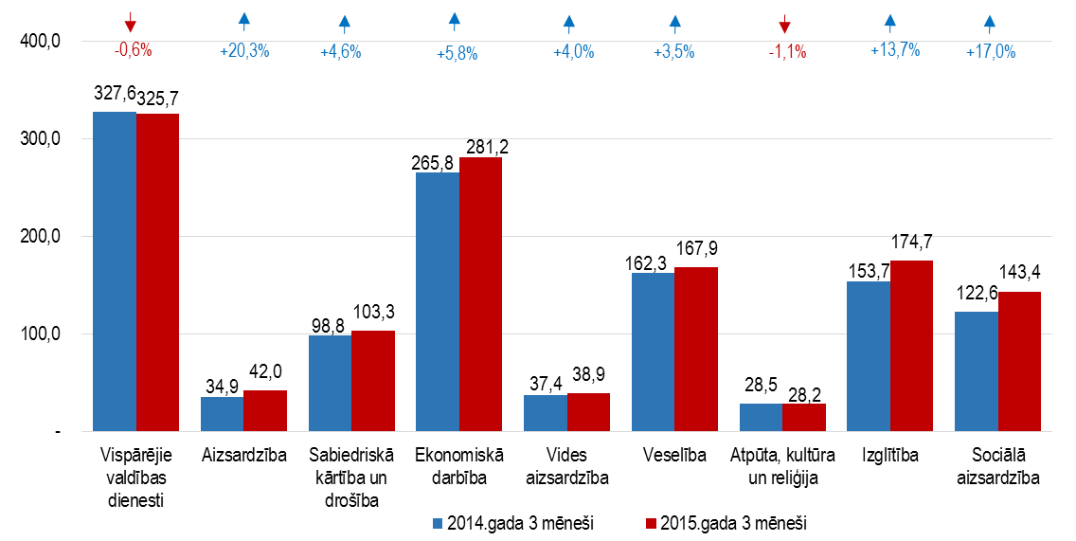

**2.11. att. Valsts pamatbudžeta izdevumu izpilde 2015.gada pirmajā ceturksnī atbilstoši funkcionālajām kategorijām, neieskaitot teritoriju un mājokļu apsaimniekošanu, milj. euro**

2015.gada pirmajā ceturksnī valsts pamatbudžetā funkcionālajai kategorijai Vispārējie valdības dienesti izlietoti 325,7 milj. *euro* jeb 24,9%, Aizsardzība – 42,0 milj. *euro* jeb 3,2%, Sabiedriskā kārtība un drošība – 103,3 milj. *euro* jeb 7,9%, Ekonomiskā darbība – 281,2 milj. *euro* jeb 21,5%, Vides aizsardzība – 38,9 milj. *euro* jeb 3,0%, Teritoriju un mājokļu apsaimniekošana – 0,7 milj. *euro* jeb 0,1%, Veselība – 167,9 milj. *euro* jeb 12,9%, Atpūta, kultūra un reliģija – 28,2 milj. *euro* jeb 2,1%, Izglītība – 174,7 milj. *euro* jeb 13,4%, Sociālā aizsardzība  – 143,4 milj. *euro* jeb 11,0% no kopējiem izdevumiem.

2.3.2. Sociālās apdrošināšanas budžeta izpilde

**Valsts speciālā budžeta** izlietotie līdzekļi 2015.gada pirmajā ceturksnī, salīdzinot ar 2014.gada atbilstošo periodu, palielinājušies par 61,6 milj. *euro* jeb 12,6%. Kārtējie izdevumi palielinājušies par 0,1 milj. *euro* jeb 3,9%, tai skaitā izdevumi atlīdzībai par 0,2 milj. *euro* jeb 8,5% (atalgojumam 0,2 milj. *euro* jeb 10,5%) un izdevumi precēm un pakalpojumiem samazinājušies par 0,06 milj. *euro* jeb 7,2%. Izdevumi subsīdijām, dotācijām un sociālajiem pabalstiem palielinājušies par 61,2 milj. *euro* jeb 12,5%, tai skaitā izdevumi subsīdijām un dotācijām samazinājušies par 0,6 milj. *euro* jeb 39,6% un sociālajiem pabalstiem palielinājušies par 61,8 milj. *euro* jeb 12,7%. Uzturēšanas izdevumu transferti palielinājušies par 0,4 milj. *euro* jeb 446,3 procentiem. Par 0,07 milj. *euro* jeb 39,8% samazinājušies kapitālie izdevumi.

2015.gada pirmajā ceturksnī speciālajā budžetā kopumā izlietoti 552,3 milj. *euro*, kas ir par 5,4 milj. *euro* mazāk nekā plānots. Kārtējiem izdevumiem izlietoti 3,1 milj. *euro*, tai skaitā atlīdzībai izlietoti 2,3 milj. *euro* (no tiem atalgojumam 1,8 milj. *euro*), precēm un pakalpojumiem – 0,8 milj. *euro*. Kārtējiem izdevumiem plānotie līdzekļi nav izlietoti 0,01 milj. *euro* apmērā, tai skaitā atlīdzībai 0,006 milj. *euro* apmērā (no tiem atalgojumam – 0,005 milj. *euro*), precēm un pakalpojumiem - 0,004 milj. *euro*. Subsīdijām, dotācijām un sociālajiem pabalstiem izlietoti 548,6 milj. *euro*, tai skaitā subsīdijām un dotācijām 1,0 milj. *euro*, sociālajiem pabalstiem 547,6 milj. *euro*, no kuriem valsts pensijām – 450,6 milj. *euro*, valsts sociālās apdrošināšanas pabalstiem naudā – 72,4 milj. *euro*, valsts un pašvaldības nodarbinātības pabalstiem – 24,6 milj. *euro*. Subsīdijām, dotācijām un sociālajiem pabalstiem plānotie līdzekļi nav izlietoti 5,4 milj. *euro* apmērā, tai skaitā subsīdijām un dotācijām 0,04 milj. *euro*, sociālajiem pabalstiem 5,3 milj. *euro*.

**2.5. tabula. Valsts speciālā budžeta izdevumi pēc ekonomiskās klasifikācijas, tūkst. euro**

(Labklājības ministrijas valsts sociālās apdrošināšanas speciālais budžets)

| Rādītāji | 2014.gada 3 mēnešu izpilde | 2015.gada 3 mēnešu plāns | 2015.gada 3 mēnešu izpilde | Likumā apstiprinātais 2015.gada plāns* | 2015.gada 3 mēnešu izpilde pret 2014.gada 3 mēnešu izpildi % | 2015.gada 3 mēnešu izpilde pret 2015.gada 3 mēnešu plānu % | 2015.gada 3 mēnešu izpilde no gada * plāna % |
| --- | --- | --- | --- | --- | --- | --- | --- |
| **1. Izdevumi — kopā (1.1.+1.2.)** | **490 641** | **557 670** | **552 290** | **2 147 039** | **112,6** | **99,0** | **25,7** |
| **1.1. Uzturēšanas izdevumi** | **490 465** | **557 564** | **552 184** | **2 146 227** | **112,6** | **99,0** | **25,7** |
| **Kārtējie izdevumi** | **2 940** | **3 065** | **3 055** | **14 137** | **103,9** | **99,7** | **21,6** |
| Atlīdzība | 2 081 | 2 264 | 2 258 | 10 630 | 108,5 | 99,7 | 21,2 |
| *Atalgojums* | *1 606* | *1 780* | *1 775* | *8 503* | *110,5* | *99,7* | *20,9* |
| *Darba devēja valsts sociālās apdrošināšanas obligātās iemaksas, pabalsti un kompensācijas* | *475* |  | *483* |  | *101,7* |  |  |
| Preces un pakalpojumi | 859 | 801 | 797 | 3 507 | 92,8 | 99,5 | 22,7 |
| **Subsīdijas, dotācijas un sociālie pabalsti** | **487 413** | **553 945** | **548 575** | **2 129 368** | **112,5** | **99,0** | **25,8** |
| Subsīdijas un dotācijas | 1 619 | 1 016 | 978 | 5 959 | 60,4 | 96,3 | 16,4 |
| Sociālie pabalsti: | 485 794 | 552 929 | 547 597 | 2 123 409 | 112,7 | 99,0 | 25,8 |
| *Valsts pensijas* | *405 573* |  | *450 571* | *1 775 147* | *111,1* |  | *25,4* |
| *Valsts sociālās apdrošināšanas pabalsti naudā* | *56 687* |  | *72 364* | *249 698* | *127,7* |  | *29,0* |
| *Valsts un pašvaldību nodarbinātības pabalsti naudā* | *23 361* |  | *24 642* | *97 185* | *105,5* |  | *25,4* |
| *Valsts un pašvaldību budžeta maksājumi* | *173* |  | *20* | *1 380* | *11,6* |  | *1,4* |
| **Kārtējie maksājumi Eiropas Savienības budžetā un starptautiskā sadarbība** | **17** | **17** | **17** | **17** | **100,0** | **100,0** | **100,0** |
| Starptautiskā sadarbība | 17 | 17 | 17 | 17 | 100,0 | 100,0 | 100,0 |
| **Uzturēšanas izdevumu transferti** | **95** | **537** | **537** | **2 705** | **565,3** | **100,0** | **19,9** |
| Valsts budžeta uzturēšanas izdevumu transferti citiem budžetiem noteiktam mērķim | 95 | 537 | 537 | 2 705 | 565,3 | 100,0 | 19,9 |
| *Valsts budžeta uzturēšanas izdevumu transferti pašvaldībām noteiktam mērķim* | *60* | *502* | *502* | *2 573* | *836,7* | *100,0* | *19,5* |
| *Valsts budžeta transferti valsts budžeta daļēji finansētām atvasinātām publiskām personām un budžeta nefinansētām iestādēm noteiktam mērķim* | *35* | *35* | *35* | *132* | *100,0* | *100,0* | *26,5* |
| **1.2. Kapitālie izdevumi** | **176** | **106** | **106** | **812** | **60,2** | **100,0** | **13,1** |
| Pamatkapitāla veidošana | 176 | 106 | 106 | 812 | 60,2 | 100,0 | 13,1 |

* Pārskata periodā spēkā esošais 2015.gada plāns atbilstoši likumam „Par valsts budžetu 2015.gadam” ar Finanšu ministrijas rīkojumiem

Valsts obligātā sociālā apdrošināšana sociālās apdrošināšanas iemaksu veicējam daļēji kompensē līdzšinējos ienākumus, ja viņš tos zaudējis, aiziedams pensijā, zaudēdams darbu, iegūdams invaliditāti, zaudēdams apgādnieku, sa­slimdams, ejot pirmsdzemdību un pēcdzemdību atvaļinājumā, kā arī ciezdams nelaimes gadījumā vai iegūdams arodslimību.

**2.12. att. Valsts speciālā budžeta izdevumu izpilde 2015.gada pirmajā ceturksnī atbilstoši ekonomiskajām kategorijām**

Valsts speciālā budžeta līdzekļi atbilstoši funkcionālajām kategorijām izlietoti Sociālajai aizsardzībai.

2.3.3*.*Valsts pamatbudžeta izpilde valsts pamatfunkciju un Eiropas Savienības politiku instrumentu un pārējās ārvalstu finanšu palīdzības līdzfinansēto un finansēto projektu un pasākumu īstenošanai

Valsts pamatbudžetā2015.gada pirmajā ceturksnī kopējie izdevumi bija 1 306,0 milj. *euro*, no kuriem 1 043,4 milj. *euro* jeb 79,9% bija izdevumi valsts pamatfunkciju īstenošanai, savukārt 262,6 milj. *euro* jeb 20,1% bija izdevumi ES politiku instrumentu un pārējās ārvalstu finanšu palīdzības līdzfinansēto un finansēto projektu un pasākumu īstenošanai. 2014.gada atbilstošajā periodā valsts pamatfunkciju īstenošanai tika izlietoti 977,1 milj. *euro*, bet ES fondu apguvei – 255,2 milj. *euro*.

**2.6. tabula. Finansiālo rādītāju kopsavilkums**

|  |  |  |  |  |  |  |  |
| --- | --- | --- | --- | --- | --- | --- | --- |
| Finansiālie rādītāji | 2014.gada 3 mēnešu izpilde (tūkst. *euro*) | 2015.gada 3 mēnešu plāns (tūkst. *euro*) | 2015.gada 3 mēnešu izpilde (tūkst. *euro*) | 2015.gada 3 mēnešu izpildes izmaiņas pret 2014.gada 3 mēnešu izpildi (tūkst. *euro*) | 2015.gada 3 mēnešu izpilde pret 2015.gada 3 mēnešu plānu (tūkst. *euro*) | 2015.gada 3 mēnešu izpildes izmaiņas pret 2014.gada 3 mēnešu izpildi (%) | 2015.gada 3 mēnešu izpilde no 2015.gada 3 mēnešu plāna (%) |
| 1 | 2 | 3 | 4 | 5 = 4-2 | 6=4-3 | 7=4/2*100-100 | 8=4/3*100 |
| **Resursi izdevumu segšanai** | **1 306 436** | **1 395 513** | **1 397 823** | **91 387** | **2 310** | **7,0** | **100,2** |
| Ieņēmumi no maksas pakalpojumiem un citi pašu ieņēmumi | 18 062 | 17 762 | 19 331 | 1 269 | 1 569 | 7,0 | 108,8 |
| Ārvalstu finanšu palīdzība iestādes ieņēmumos | 2 270 | 8 927 | 9 809 | 7 539 | 882 | 332,1 | 109,9 |
| Transferti | 1 604 | 1 243 | 1 102 | -502 | -141 | -31,3 | 88,7 |
| Dotācija no vispārējiem ieņēmumiem | 1 284 500 | 1 367 581 | 1 367 581 | 83 081 | 0 | 6,5 | 100,0 |
| **Izdevumi – kopā** | **1 232 361** | **1 348 658** | **1 305 998** | **73 637** | **-42 660** | **6,0** | **96,8** |
| Atlīdzība | 173 872 | 189 326 | 183 702 | 9 830 | -5 624 | 5,7 | 97,0 |
| *t.sk. atalgojums* | 129 684 | 140 064 | 136 402 | 6 718 | -3 662 | 5,2 | 97,4 |

2015.gada pirmajā ceturksnī izdevumi ES politiku instrumentu un pārējās ārvalstu finanšu palīdzības apguvei ir izlietoti par 19,7 milj. *euro* jeb 7,0% mazāk nekā plānots, bet izdevumi valsts pamatfunkciju īstenošanai apgūti par 22,9 milj. *euro* jeb 2,2% mazāk nekā plānots.

**2.7. tabula. Valsts pamatfunkciju īstenošana**

| Finansiālie rādītāji | 2014.gada 3 mēnešu izpilde (tūkst. *euro*) | 2015.gada 3 mēnešu plāns (tūkst. *euro*) | 2015.gada 3 mēnešu izpilde (tūkst. *euro*) | 2015.gada 3 mēnešu izpildes izmaiņas pret 2014.gada 3 mēnešu izpildi (tūkst. *euro*) | 2015.gada 3 mēnešu izpilde pret 2015.gada 3 mēnešu plānu (tūkst. *euro*) | 2015.gada 3 mēnešu izpildes izmaiņas pret 2014.gada 3 mēnešu izpildi (%) | 2015.gada 3 mēnešu izpilde no 2015.gada 3 mēnešu plāna (%) |
| --- | --- | --- | --- | --- | --- | --- | --- |
| 1 | 2 | 3 | 4 | 5 = 4-2 | 6=4-3 | 7=4/2*100-100 | 8=4/3*100 |
| **Resursi izdevumu segšanai** | **1 046 083** | **1 113 132** | **1 114 607** | **68 524** | **1 475** | **6,6** | **100,1** |
| Ieņēmumi no maksas pakalpojumiem un citi pašu ieņēmumi | 18 045 | 17 762 | 19 234 | 1 189 | 1 472 | 6,6 | 108,3 |
| Transferti | 20 | 22 | 25 | 5 | 3 | 25,0 | 113,6 |
| Dotācija no vispārējiem ieņēmumiem | 1 028 018 | 1 095 348 | 1 095 348 | 67 330 | 0 | 6,5 | 100,0 |
| **Izdevumi – kopā** | **977 141** | **1 066 310** | **1 043 380** | **66 239** | **-22 930** | **6,8** | **97,8** |
| Atlīdzība | 166 803 | 180 963 | 176 165 | 9 362 | -4 799 | 5,6 | 97,3 |
| *t.sk. atalgojums* | 124 195 | 133 639 | 130 577 | 6 382 | -3 062 | 5,1 | 97,7 |

Valsts pamatbudžeta izdevumi pamatfunkciju īstenošanai 2015.gada pirmajā ceturksnī bija 1 043,4 milj. *euro*, kas ir par 66,2 milj. *euro* jeb 6,8% vairāk nekā 2014.gada atbilstošajā periodā.

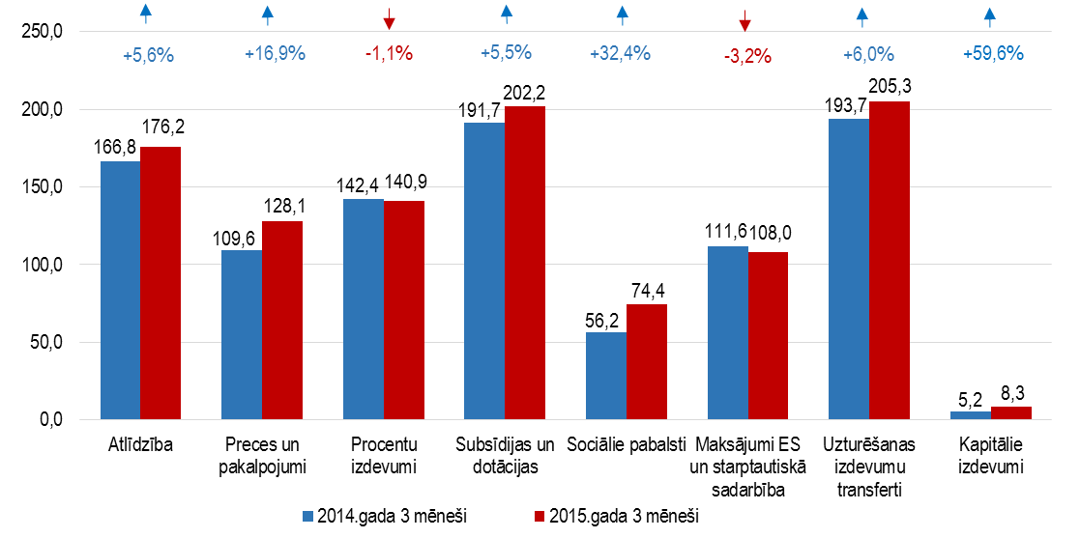

**2.13.** **att. Izdevumi pamatfunkciju īstenošanai atbilstoši ekonomiskajai klasifikācijai, milj. euro un % izmaiņas pret iepriekšējā gada attiecīgo periodu**

Lielākā daļa izdevumu pamatfunkciju īstenošanai 2015.gada pirmajā ceturksnī tika veikti ekonomiskās klasifikācijas kodā – uzturēšanās izdevumu transferti (19,7%) un subsīdijas un dotācijas (19,4%), savukārt vismazākā daļa izdevumu pamatfunkciju īstenošanai tika veikti kapitālajiem izdevumiem (0,8%).

**2.8. tabula. Eiropas Savienības politiku instrumentu un pārējās ārvalstu finanšu**

**palīdzības līdzfinansēto un finansēto projektu un pasākumu īstenošana**

| Finansiālie rādītāji | 2014.gada 3 mēnešu izpilde (tūkst. *euro*) | 2015.gada 3 mēnešu plāns (tūkst. *euro*) | 2015.gada 3 mēnešu izpilde (tūkst. *euro*) | 2015.gada 3 mēnešu izpildes izmaiņas pret 2014.gada 3 mēnešu izpildi (tūkst. *euro*) | 2015.gada 3 mēnešu izpilde pret 2015.gada 3 mēnešu plānu (tūkst. *euro*) | 2015.gada 3 mēnešu izpildes izmaiņas pret 2014.gada 3 mēnešu izpildi (%) | 2015.gada 3 mēnešu izpilde no 2015.gada 3 mēnešu plāna (%) |
| --- | --- | --- | --- | --- | --- | --- | --- |
| *1* | *2* | *3* | *4* | *5 = 4-2* | *6=4-3* | *7=4/2*100-100* | *8=4/3*100* |
| **Resursi izdevumu segšanai** | **260 353** | **282 381** | **283 216** | **22 863** | **835** | **8,8** | **100,3** |
| Ieņēmumi no maksas pakalpojumiem un citi pašu ieņēmumi | 17 | 0 | 97 | 80 | 97 | 470,6 | 0,0 |
| Ārvalstu finanšu palīdzība iestādes ieņēmumos | 2 270 | 8 927 | 9 809 | 7 539 | 882 | 332,1 | 109,9 |
| Transferti | 1 584 | 1 221 | 1 077 | -507 | -144 | -32,0 | 88,2 |
| Dotācija no vispārējiem ieņēmumiem | 256 482 | 272 233 | 272 233 | 15 751 | 0 | 6,1 | 100,0 |
| **Izdevumi – kopā** | **255 220** | **282 348** | **262 618** | **7 398** | **-19 730** | **2,9** | **93,0** |
| Atlīdzība | 7 069 | 8 363 | 7 537 | 468 | -826 | 6,6 | 90,1 |
| *t.sk. atalgojums* | 5 489 | 6 425 | 5 825 | 336 | -600 | 6,1 | 90,7 |

Valsts pamatbudžeta izdevumi Eiropas Savienības politiku instrumentu un pārējās ārvalstu finanšu palīdzības līdzfinansēto un finansēto projektu un pasākumu īstenošanai 2015.gada pirmajā ceturksnī bija 262,6 milj. *euro*, kas ir par 7,4 milj. *euro* jeb 2,9% vairāk nekā 2014.gada atbilstošajā periodā.

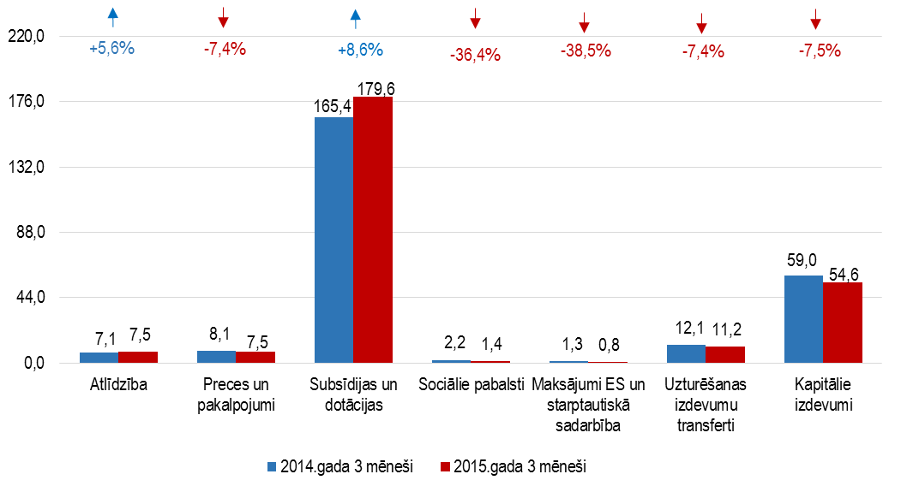

**2.14. att. Izdevumi Eiropas Savienības politiku instrumentu un pārējās ārvalstu finanšu palīdzības līdzfinansēto un finansēto projektu un pasākumu īstenošanai atbilstoši ekonomiskajai klasifikācijai, milj. euro un % izmaiņas pret iepriekšējā gada attiecīgo periodu**

Lielākā daļa izdevumu Eiropas Savienības politiku instrumentu un pārējās ārvalstu finanšu palīdzības līdzfinansēto un finansēto projektu un pasākumu īstenošanai 2015.gada pirmajā ceturksnī tika veikti ekonomiskās klasifikācijas kodā – subsīdijas un dotācijas (68,4%) un kapitālie izdevumi (20,8%), savukārt mazākā daļa izdevumu - kārtējiem maksājumiem Eiropas Savienības budžetā un starptautiskā sadarbībai (0,3%), kā arī sociāliem pabalstiem (0,5%).

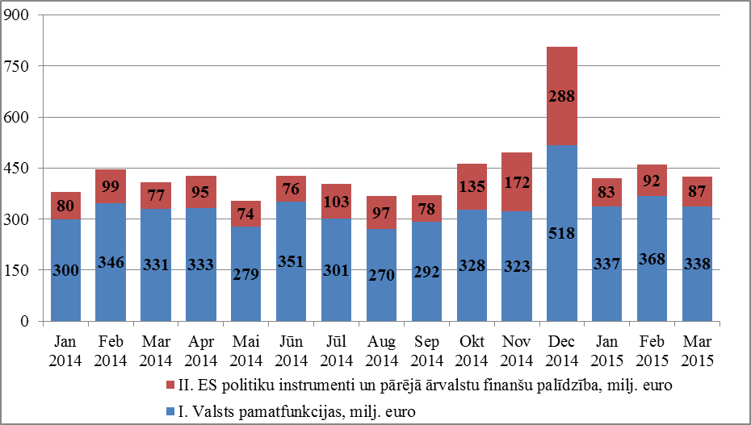

**2.15. att. Valsts pamatbudžeta izdevumi ES fondu apguvei un pamatfunkciju finansēšanai (milj. euro)**

Tendence, ka gada beigās pieaug izdevumu apjoms ES politiku instrumentu un pārējās ārvalstu finanšu palīdzības līdzfinansēto un finansēto projektu un pasākumu īstenošanai bija vērojama jau iepriekšējos gados. Attēlā redzams, ka 2014.gadā decembrī izdevumi ES fondu apguvei bija 288 milj. *euro*, kas būtiski pārsniedza izdevumus citos mēnešos. Savukārt gan 2014.gada, gan 2015.gada pirmajā ceturksnī šie izdevumi ir aptuveni līdzīgā apjomā.

2.4. Pašvaldību budžeta izpilde

Pašvaldību konsolidētajā budžetā šā gada pirmajā ceturksnī bija izveidojies finansiālais pārpalikums 65,6 milj. *euro* apmērā, kas salīdzinājumā ar iepriekšējo gadu ir samazinājies par 12,6 milj. *euro*. Finansiālā pārpalikuma samazinājumu pamatā noteica mazāki pašvaldību transfertu ieņēmumi no valsts pamatbudžeta ES fondu projektu īstenošanai.

2015. gada pirmajā ceturksnī pašvaldību konsolidētā budžeta ieņēmumi bija 533,4 milj. *euro*, kas salīdzinājumā ar 2014. gada pirmo ceturksni pieauga par 19,0 milj. *euro* jeb par 3,7%. Vērtējot pašvaldību konsolidētā budžeta lielākās ieņēmumu pozīcijas, var secināt, ka ieņēmumu pieaugumu galvenokārt nodrošināja nodokļu ieņēmumu pieaugums 19,5 milj. *euro* apmērā jeb par 6,0%, kur būtiskāko pieaugumu nodrošināja ieņēmumu pieaugums no IIN, kas palielinājās par 12,3 milj. *euro* jeb 5,0%, kas galvenokārt skaidrojams ar vidējās darba algas pieaugumu. Jāatzīmē, ka pagājušā gada pirmā ceturkšņa IIN ieņēmumi bija zemāki arī dēļ *euro* ieviešanas, kad daļa maksājumu par 2014.gada janvāri tika samaksāti jau 2013.gada decembrī. Labu izpildi nodokļu ieņēmumos veicināja arī NĪN ieņēmumu pieaugums 5,5 milj. *euro* apmērā jeb par 7,5%, kur lielākais pieaugums ir bijis Rīgas pašvaldībai – 2,7 milj. *euro* apmērā jeb par 9,7%. NĪN ieņēmumu pieaugumu pamatā noteica Valsts zemes dienesta pārskatītās kadastrālās vērtības.

**2.16. att. Pašvaldību konsolidētā budžeta ieņēmumi un izdevumi, % pret iepriekšējā gada atbilstošo periodu**

Pašvaldību konsolidētā budžeta izdevumi 2015.gada pirmajā ceturksnī bija 467,9 milj. *euro*. Pieauguma temps pašvaldību konsolidētā budžeta izdevumiem bija straujāks nekā ieņēmumiem un tie pieauga par 31,7 milj. *euro* jeb par 7,3% salīdzinājumā ar pagājušā gada pirmo ceturksni. Minēto izdevumu pieaugumu noteica galvenokārt ar atlīdzību saistīto izmaksu pieaugums pašvaldībās, kas salīdzinājumā ar iepriekšējo gada pirmo ceturksni palielinājās par 28,8 milj. *euro* jeb 16,2%. Tas ir skaidrojams ar šā gada janvārī Rīgas domes veiktajiem algu maksājumiem par 2014.gada decembri, kas iepriekšējos gados tika izmaksāti kalendārā gada beigās, kā arī ar vidējās algas pieaugumu pašvaldību sektorā strādājošajiem. Pašvaldību sociālo pabalstu izdevumi turpina kristies ceturto gadu pēc kārtas un 2015.gada pirmajā ceturksnī vēl samazinājās par 2,4 milj. *euro* jeb par 10,1% salīdzinājumā ar iepriekšējā gada pirmo ceturksni. Kritumu pašvaldību sociālo pabalstu izdevumiem daļēji var skaidrot ar ekonomiskās situācijas uzlabošanos pēdējo gadu laikā.

2.5. Valsts aizdevumu kopsavilkums

Likumā „Par valsts budžetu 2015.gadam” valsts aizdevumu kopējais palielinājums 2015.gadā ir noteikts 296,0 milj.*euro* apmērā, t.sk. pašvaldību aizņēmumu kopējais palielinājums 118,1 milj.*euro* apmērā. Savukārt kopējais 2015.gadā pieļaujamais izsniedzamo valsts aizdevumu apmērs ir noteikts 399,6 milj.*euro* apmērā, kas ietver gadskārtējā valsts budžeta likumā noteikto valsts aizdevumu kopējo palielinājumu 296,0 milj.*euro* apmērā un iepriekšējos gados izsniegto valsts aizdevumu atmaksas 2015.gadā 103,6 milj.*euro* apmērā.

**2.9. tabula. Izsniegti valsts aizdevumi un veiktās valsts aizdevumu**

**atmaksas 2014.gada I ceturksnī un 2015.gada I ceturksnī**

|  |  |  |  |  |
| --- | --- | --- | --- | --- |
|  | **2014.gada plāns**  *(euro)* | **Izpilde 01.01.2014.-31.03.2014.**  *(euro)* | **2015.gada plāns**  *(euro)* | **Izpilde 01.01.2015.-31.03.2015.**  *(euro)* |
| **Izsniegtie valsts aizdevumi** | **373 514 891** | **27 374 902** | **399 557 160** | **30 351 057** |
| *Valsts struktūru kontrolēti un finansēti komersanti* | 0 | 0 | 102 855 714 | 0 |
| *No valsts budžeta daļēji finansētas atvasinātas publiskas personas, izņemot speciālās ekonomiskās zonas, ostu un brīvostu pārvaldes* | 55 404 789 | 105 332 | 50 288 355 | 773 566 |
| *Pašvaldības* | 177 903 357 | 18 832 844 | 185 443 299 | 24 231 069 |
| *Pašvaldību struktūru kontrolēti un finansēti komersanti* | 0 | 0 | 0 | 0 |
| *Pie pašvaldību struktūrām ietvertās speciālās ekonomiskās zonas, ostu un brīvostu pārvaldes* | 10 213 431 | 0 | 10 000 000 | 0 |
| *Nefinanšu komersanti* | 48 545 801 | 4 928 620 | 40 969 792 | 2 235 036 |
| *Finanšu iestādes* | 81 447 513 | 3 508 106 | 10 000 000 | 3 111 386 |
| **Izsniegto valsts aizdevumu saņemtās atmaksas** | **77 557 554** | **63 599 638** | **103 599 823** | **36 586 043** |
| *Ministrijas un centrālās valsts iestādes* | 2 048 935 | 141 845 | 2 048 935 | 61 309 |
| *Valsts struktūru kontrolēti un finansēti komersanti* | 0 | 1 275 334 | 22 504 830 | 700 000 |
| *No valsts budžeta daļēji finansētas atvasinātas publiskas personas, izņemot speciālās ekonomiskās zonas, ostu un brīvostu pārvaldes* | 314 623 | 235 834 | 4 427 685 | 1 632 896 |
| *Pašvaldības* | 59 765 099 | 30 214 627 | 67 305 041 | 30 078 360 |
| *Pašvaldību struktūru kontrolēti un finansēti komersanti* | 18 571 | 4 643 | 18 585 | 20 533 |
| *Pie pašvaldību struktūrām ietvertās speciālās ekonomiskās zonas, ostu un brīvostu pārvaldes* | 527 103 |  |  |  |
| *Nefinanšu komersanti* | 15 239 250 | 16 519 515 | 7 209 209 | 2 287 345 |
| *Finanšu iestādes* | 171 076 | 15 207 840 | 85 538 | 1 805 600 |

2015.gada pirmajā ceturksnī tika izsniegti valsts aizdevumi 30,4 milj.*euro* apmērā.

No tiem vislielākais valsts aizdevumu apjoms ir izsniegts pašvaldībām – 24,2 milj.*euro* apmērā jeb 79,6% no kopējā valsts izsniegto aizdevumu apjoma. Lielākā daļa valsts aizdevumu pašvaldībām izsniegti Eiropas Savienības (turpmāk – ES) līdzfinansēto projektu īstenošanai (61,3%). Atlikusī daļa no izsniegtajiem aizdevumiem pašvaldībām izsniegti pašvaldību investīcijām, t.i. skolu un pirmskolu iestāžu remontam, valsts nozīmes arhitektūras pieminekļa Dzintaru koncertzāles rekonstrukcijai (22,3%). Vienlaikus 2015.gadā turpinājās valsts aizdevumu izsniegšana to pašvaldību un to kapitālsabiedrību projektu īstenošanai, par kuriem valsts aizdevumu līgumi noslēgti un projektu īstenošana uzsākta 2013. un 2014.gadā, taču finansējums projekta īstenošanai nepieciešams arī 2015.gadā.

Valsts aizdevums 3,1 milj.euro apmērā jeb 10,2% no kopsummas izsniegts finanšu iestādei –VAS „Lauku attīstības fonds” lauksaimniecībā izmantojamās zemes iegādes kreditēšanai saskaņā ar 2012.gada 29.maija Ministru kabineta noteikumiem Nr.381 „Valsts atbalsta piešķiršanas kārtība lauksaimniecībā izmantojamās zemes iegādei lauksaimniecības produkcijas ražošanai”.

2015.gada 15.aprīlī noslēdzoties reorganizācijas procesam, VAS "Lauku attīstības fonds" kopā ar VAS "Latvijas attīstības finanšu institūcija Altum" un SIA "Latvijas Garantiju aģentūra" ir apvienojušies vienotā institūcijā AS "Attīstības finanšu institūcija Altum".

Valsts aizdevumi 2,2 milj.*euro* apmērā jeb 7,2% no kopsummas izsniegti nefinanšu komersantiem, t.sk.:

* 2,0 milj.*euro* VAS „Starptautiskā lidosta „Rīga””;
* 0,1 milj.*euro* SIA „Norma K”;
* 0,05 milj.*euro* SIA „Viesītes komunālā saimniecība”;
* 0,05 milj.*euro* SIA „Koknese komunālie pakalpojumi”.

Savukārt valsts aizdevums 0,8 milj.*euro* apmērā izsniegts no valsts budžeta daļēji finansētas atvasinātas publiskas personām ES projektu īstenošanai, t.sk.:

* 0,7 milj. *euro* Daugavpils universitāte;
* 0,08 milj.*euro* Rīgas Tehniskā universitāte;
* 0,02 milj.*euro* Latvijas Biomedicīnas pētījumu un studiju centrs.

Valsts aizdevumu atmaksas laika periodā no 2015.gada 1.janvāra līdz 2015.gada 31.martam ir 36,6 milj.*euro*, ko pamatā veido:

* 24,2 milj.*euro* apmērā pašvaldībām izsniegto valsts aizdevumu atmaksas;
* 2,3 milj.*euro* nefinanšu komersantu veiktās atmaksas*,* t.sk. lielākās atmaksas veido 0,5 milj.*euro* SIA „Liepājas tramvajs”, 0,4 milj.*euro* VAS „Starptautiskajai lidostai „Rīga””;
* 1,8 milj.*euro* finanšu iestādes veiktās atmaksas veido AS "Attīstības finanšu institūcija Altum" (iepriekš – VAS „Lauku attīstības fonds”) izsniegtā valsts aizdevuma pirmstermiņa atmaksas;
* 1,6 milj.*euro* apmērā no valsts budžeta daļēji finansētas atvasinātas publiskas personas veiktās atmaksas, t.sk. 1,3 milj.*euro* Rīgas Stradiņa universitātes;
* 0,7 milj.*euro* apmērā valsts struktūru kontrolētu un finansētu komersanta SIA „Hiponia” veiktās pirmstermiņa atmaksas.

Finanšu ministrs J.Reirs

19.05.2015 16:53

15 860

Līga Ozoliņa

Fiskālās politikas departamenta

Fiskālās pārvaldības nodaļas vadītāja vietniece

tālrunis 67083823,

[Liga.Ozolin@fm.gov.lv](mailto:Liga.Ozolin@fm.gov.lv)

1. *European Economic Forecast - Spring 2015, European Commission*
2. Datu avots: *World Economic Outlook Update, April 15, 2015, International Monetary Fund*
3. Latvijas ārējās tirdzniecības galveno partnervalstu (Igaunija, Lietuva, Krievija, Vācija, Polija, Zviedrija) vidējā izaugsme, svērta ar vidējo eksporta īpatsvaru uz konkrēto valsti 2014. gadā. Datu avots: *Eurostat; European Economic Forecast - Spring 2015, European Commission*; FM aprēķini.
4. Datu avots: Klaipēdas ostas mājas lapa, www.portofklaipeda.lt
5. 2015. gada 5. janvāra Finanšu ministrijas rīkojums Nr.2 “Par nodokļu un valsts pamatbudžeta nenodokļu ieņēmumu plānu sadalījumā pa mēnešiem 2015. gadā”
6. Ieskaitot iemaksas valsts fondēto pensiju shēmā
7. Tajā skaitā transportlīdzekļi ar gāzes un benzīna dzinēju un gāzes un dīzeļdegvielas dzinēju
8. Galvenokārt stiprie alkoholiskie dzērieni
9. Ieskaitot transportlīdzekļu ikgadējo nodevu, kas tiek maksāta par iepriekšējiem periodiem
10. Atskaitot transportlīdzekļu ikgadējo nodevu, kas tiek ieskaitīta pie transportlīdzekļu ekspluatācijas nodokļa. Ar 01.01.2011. transportlīdzekļu ikgadējā nodeva tika pārveidota par transportlīdzekļu nodokli.